DỰ BÁO GIÁ NHÀ TẠI THÀNH PHỐ HỒ CHÍ MINH TỪ DỮ LIỆU TIN RAO VẶT
  - Báo cáo đồ án cuối kỳ · Môn Trí tuệ nhân tạo · Đề tài số 5
Trường Đại học Công nghệ Thông tin, ĐHQG-HCM · Khoa Khoa học Máy tính
Mã lớp: CS106.F31.CN2
Giảng viên hướng dẫn: Nguyễn Đình Hiển

Nhóm 14
Nguyễn Thanh Duy · 26410030 · CS106.F31.CN2
Thành phố Hồ Chí Minh, tháng 08 năm 2026
Table of Contents

Giới thiệu

Bài toán
Người mua nhà ở TP.HCM khó biết một căn nhà đang rao có đúng giá thị trường hay không. Thông tin định giá nằm rải rác trong hàng trăm nghìn tin rao vặt, phần lớn ở dạng văn bản tự do, mỗi người viết một kiểu. Đồ án này xây dựng một hệ thống học từ chính các tin rao đó để dự báo giá bán của một căn nhà, dựa trên vị trí, thông số vật lý và nội dung mô tả.
Bài toán được phát biểu dưới dạng hồi quy: cho một tin rao gồm địa chỉ, diện tích, số phòng ngủ, số tầng, chiều rộng mặt tiền và đoạn mô tả tự do, dự báo tổng giá bán tính bằng đồng Việt Nam.

Phạm vi
- Không gian: TP.HCM, phủ dày ba quận theo hệ hành chính trước 2025 là Tân Bình, Tân Phú và Quận 12, mở rộng ra toàn thành phố để đủ số lượng mẫu.
- Loại bất động sản: nhà ở riêng lẻ, nhà phố, căn hộ chung cư, biệt thự, đất và mặt bằng kinh doanh. Loại bất động sản là một đặc trưng đầu vào của mô hình, nên năm nhóm này được giữ chung trong một bảng thay vì tách thành năm bài toán. Loại trừ: tin cho thuê, tin không ghi giá bằng số, và tin có diện tích hoặc giá nằm ngoài miền hợp lệ khai báo ở chương 2.
- Thời gian: tin rao thu thập tháng 08/2026. Dữ liệu lịch sử trải từ 06/2025 tới 03/2026; lát cắt tới 06/2025 dùng làm tập huấn luyện cho thí nghiệm chuyển giao theo thời gian, phần còn lại dùng để quan sát mặt bằng giá thay đổi ra sao.
- Loại giá: giá rao (asking price), không phải giá giao dịch. Đây là giới hạn quan trọng của mọi kết luận trong báo cáo, được nhắc lại ở chương 5.

Mục tiêu
- Thu thập tối thiểu 5.000 tin rao có mô tả văn bản, tuân thủ robots.txt và không lưu thông tin cá nhân người đăng tin.
- Trích các đặc trưng định lượng (diện tích, số phòng ngủ, số tầng, chiều rộng mặt tiền) từ văn bản tự do và đo được chất lượng trích xuất trên một bộ nhãn kiểm chứng.
- Chuẩn hoá địa chỉ về một hệ quy chiếu hành chính duy nhất, xử lý được đợt sáp nhập đơn vị hành chính năm 2025.
- Biểu diễn phần mô tả bằng TF-IDF kết hợp giảm chiều, và đo xem phần văn bản đóng góp bao nhiêu vào độ chính xác.
- So sánh các thuật toán bằng RMSE, MAE và R² theo yêu cầu của đề, bổ sung MdAPE vì phân phối giá lệch phải mạnh khiến ba chỉ số kia dễ bị đọc sai. Đề yêu cầu tối thiểu ba thuật toán; đồ án chạy một danh mục rộng hơn để bảng kết quả nói được vì sao mỗi họ mô hình ứng xử như vậy, chứ không chỉ để nhiều dòng.

Đóng góp của đồ án
- Một quy trình thu thập và làm sạch dữ liệu tin rao tiếng Việt, có ghi lại số dòng bị loại ở từng bước để người đọc kiểm chứng được.
- Bộ luật trích xuất đặc trưng từ văn bản rao vặt tiếng Việt, kèm số đo chất lượng trên bộ nhãn kiểm chứng thay vì chỉ mô tả định tính.
- Một bảng so sánh mô hình có kiểm soát: cùng tập chia, cùng ngân sách tinh chỉnh tham số, báo cáo trung bình và độ lệch chuẩn qua 5 fold.
- Thí nghiệm chuyển giao theo thời gian: huấn luyện trên tin rao tới 06/2025, kiểm tra trên tin rao tháng 08/2026, để đo mức độ mô hình mất chính xác khi giá thị trường trôi.
- Một bộ kiểm chống rò rỉ nhãn chạy tự động trước mỗi lần huấn luyện. Nó không phải phần trang trí: trong quá trình làm, bộ kiểm này bắt được hai lỗi rò rỉ thật mà đọc mã nguồn bằng mắt không phát hiện ra (chi tiết ở chương 3).

Cấu trúc báo cáo
Chương 2 mô tả dữ liệu và cách thu thập. Chương 3 trình bày phương pháp, gồm tiền xử lý, trích đặc trưng và danh mục mô hình. Chương 4 trình bày thiết kế thí nghiệm và kết quả. Chương 5 kết luận, nêu giới hạn và hướng phát triển.

Dữ liệu

Nguồn thu thập
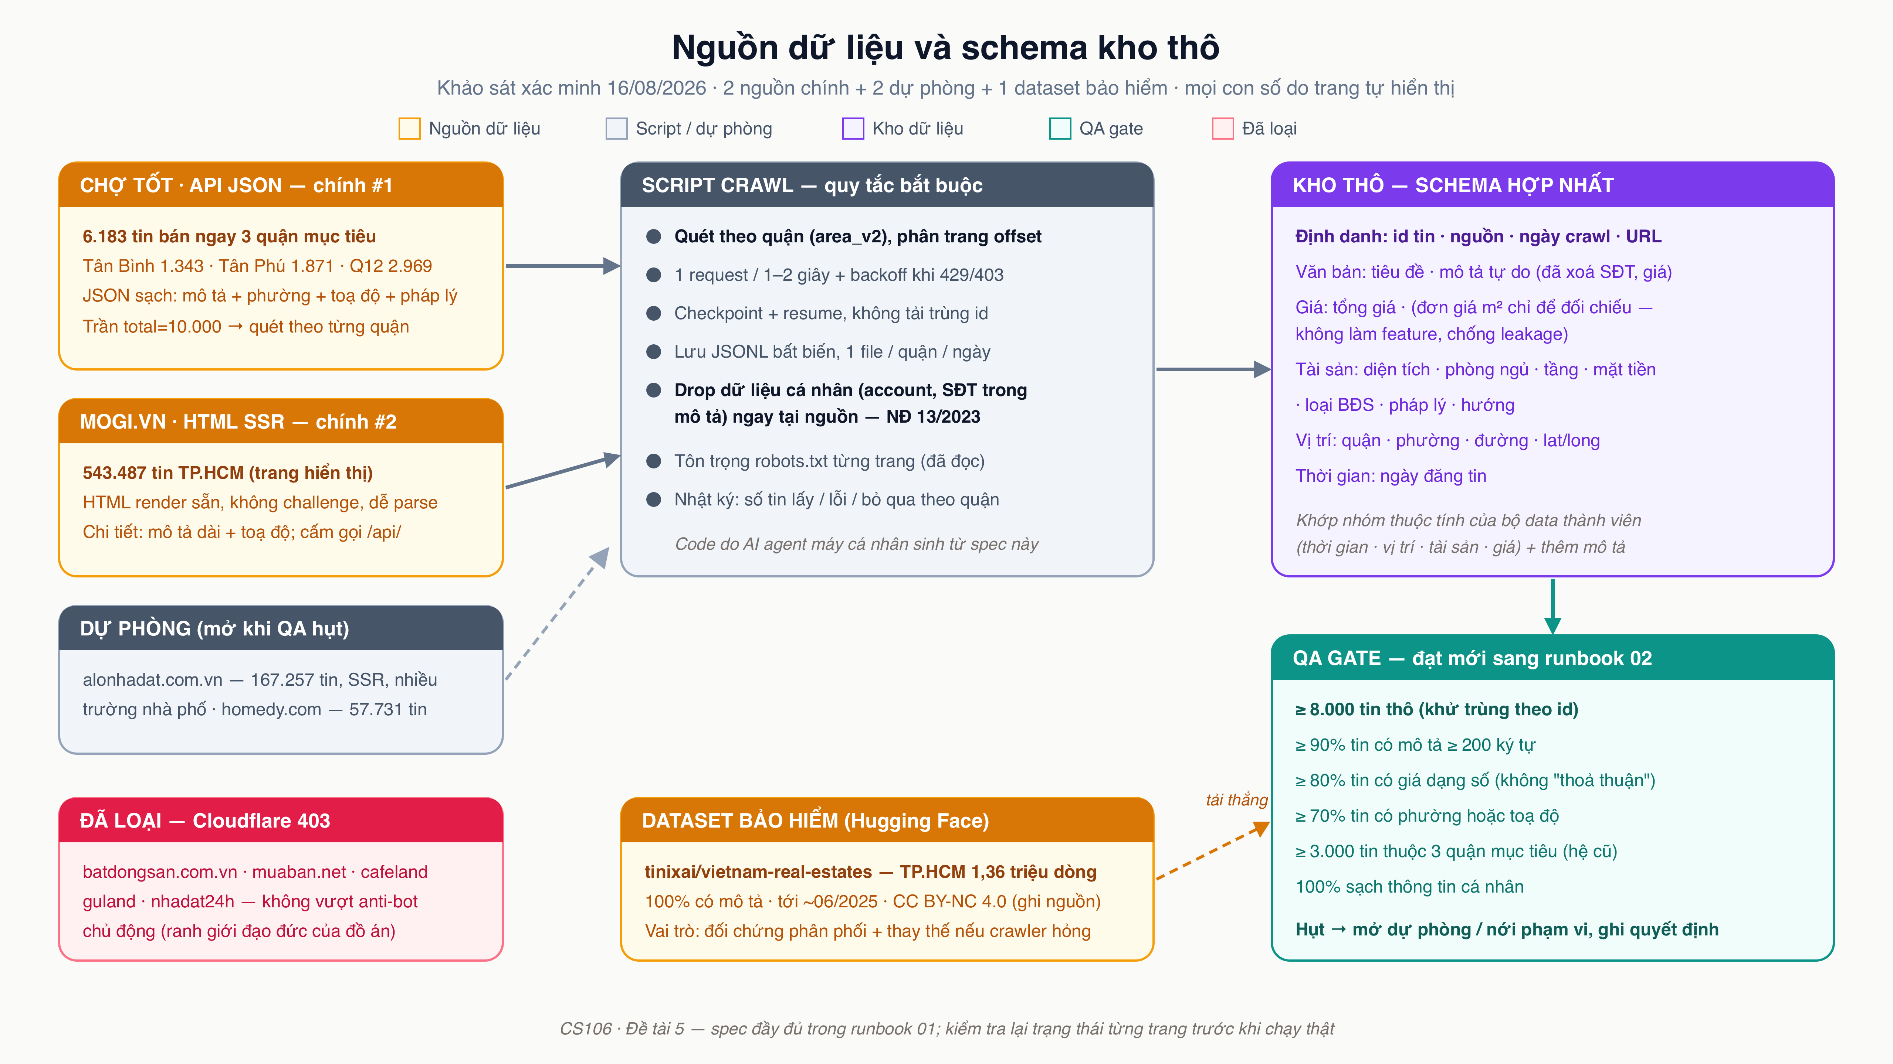
Nguồn dữ liệu và schema kho thô
Nguồn | Cách lấy | Thời điểm | Vai trò
Chợ Tốt | API JSON công khai của gateway, quét theo từng quận | 19/08/2026 | Nguồn chính, tin đang rao 2026
mogi.vn | Parse HTML trang danh sách và trang chi tiết | 19/08/2026 | Nguồn thứ hai, giảm lệch theo một sàn
tinixai/vietnam-real-estates | Tải bộ dữ liệu công bố trên Hugging Face | 19/08/2026 | Nguồn lịch sử, tin rao 06/2025 – 03/2026
Lý do dùng hai nguồn crawl thay vì một: mỗi sàn có tệp người đăng và cách viết tin khác nhau, học trên một sàn duy nhất thì mô hình bám theo thói quen của sàn đó. Bộ dữ liệu Hugging Face đóng vai trò dữ liệu lịch sử để đo mức trôi giá theo thời gian, và là phương án dự phòng nếu crawler hỏng.
Các trang bị loại khỏi phạm vi: batdongsan.com.vn, muaban.net, cafeland và guland đều chặn bằng Cloudflare. Đồ án không vượt cơ chế chống bot chủ động, đây là ranh giới tự đặt và được ghi lại ở mục đạo đức bên dưới.
Một đính chính so với khảo sát nguồn ban đầu: bộ dữ liệu Hugging Face không dừng ở tháng 06/2025 như ghi nhận lúc lập kế hoạch, mà trải từ 06/2025 tới 03/2026. Nhóm kiểm lại bằng cách lấy mẫu trường published_at ở nhiều vị trí khác nhau trong 3,5 triệu dòng. Hệ quả là có lợi: ngoài lát cắt tới 06/2025 dùng làm tập huấn luyện cho thí nghiệm chuyển giao, nhóm có thêm một chuỗi thời gian mười tháng liên tục để quan sát mặt bằng giá thay đổi ra sao.

Cách thu thập và ranh giới tự đặt
Cả hai crawler dùng chung một lớp phiên HTTP với ba ràng buộc cài cứng: tối đa một request mỗi 1,5 giây, lùi luỹ tiến khi máy chủ trả 429 hoặc 403, và User-Agent khai báo rõ đây là đồ án học thuật.
Với Chợ Tốt, nhóm phát hiện API danh sách đã trả về trường mô tả đầy đủ, xác nhận bằng cách đối chiếu độ dài mô tả của cùng một tin giữa API danh sách và API chi tiết. Vì vậy crawler không gọi trang chi tiết: một request lấy được 20 tin thay vì một, giảm tải cho máy chủ bên kia khoảng hai mươi lần. Endpoint chi tiết còn kèm cả trường số điện thoại, thêm một lý do để không đụng vào.
Kho dữ liệu thô là bất biến: mỗi quận mỗi ngày crawl một file JSONL, chỉ ghi thêm. Mỗi tin được khử trùng theo mã tin do sàn cấp, và checkpoint cho phép chạy lại chỉ bổ sung phần còn thiếu thay vì tải lại từ đầu.

Bảo vệ thông tin cá nhân
Số điện thoại bị xoá ngay tại thời điểm ghi file, không phải ở bước tiền xử lý. Lý do: file thô không bao giờ được sửa, nên một số điện thoại đã lọt vào đó sẽ nằm lại vĩnh viễn.
Người rao thường né bộ lọc của sàn, nên số điện thoại xuất hiện dưới nhiều kiểu nguỵ trang: chữ số Unicode ngoài ASCII, emoji keycap, chữ cái thay chữ số (“O9O1…”), số viết bằng chữ (“không chín một”), ký tự vô hình chèn giữa các chữ số. Một chuỗi regex đơn giản trên văn bản gốc không bắt xuể. Cách làm của nhóm: chuẩn hoá văn bản thành một chuỗi chỉ-để-dò (mọi biến thể quy về chữ số ASCII) nhưng giữ bản đồ vị trí ngược về văn bản gốc, dò trên bản chuẩn hoá rồi cắt đúng đoạn tương ứng trong bản gốc. Nhờ vậy phần văn bản không phải số điện thoại giữ nguyên từng ký tự.
Mười bốn kiểu nguỵ trang được phủ bằng kiểm thử tự động. Cổng kiểm chất lượng quét lại toàn bộ kho thô và xác nhận không còn tin nào mang dấu vết số điện thoại.

Cổng kiểm chất lượng
Trước khi sang bước tiền xử lý, kho thô được chấm theo sáu ngưỡng. Mục đích không phải chấm điểm dữ liệu mà là buộc phải ra quyết định: chưa đạt thì hoặc mở nguồn dự phòng, hoặc nới phạm vi quận, và lựa chọn đó được ghi lại.
Chạy ngày 19/08/2026. Nguồn thô: chotot 2.400, mogi 360.
Kiểm tra | Đạt được | Ngưỡng | Kết quả
Tổng số tin thô (sau khử trùng theo id) | 2.760 | ≥ 8.000 | CHƯA ĐẠT
Tỷ lệ tin có mô tả ≥ 200 ký tự | 87,8% | ≥ 90,0% | CHƯA ĐẠT
Tỷ lệ tin có giá dạng số | 100,0% | ≥ 80,0% | ĐẠT
Tỷ lệ tin có phường hoặc toạ độ | 100,0% | ≥ 70,0% | ĐẠT
Tin ở 3 quận mục tiêu | 2.760 | ≥ 3.000 | CHƯA ĐẠT
Số tin còn dấu vết số điện thoại | 0 | ≤ 0 | ĐẠT
3/6 ngưỡng đạt.

Quyết định
Chưa đạt: tổng số tin thô (sau khử trùng theo id); tỷ lệ tin có mô tả ≥ 200 ký tự; tin ở 3 quận mục tiêu.
Theo runbook 01 §6, chưa đạt ngưỡng nào thì phải chọn một trong hai hướng và ghi lại lựa chọn: (a) mở nguồn dự phòng alonhadat/homedy, hoặc (b) nới phạm vi sang toàn bộ quận của TP.HCM.
Trạng thái hiện tại: các script crawl đang chạy ở mức giới hạn có chủ ý để kiểm pipeline đầu-cuối, phần thu thập đủ số lượng do thành viên phụ trách dữ liệu chạy tiếp bằng chính các lệnh trong docs/huong-dan-su-dung.md §3. Nhờ checkpoint và khử trùng theo mã tin, lần chạy sau chỉ bổ sung phần còn thiếu. Vì vậy chưa mở nguồn dự phòng: nguyên nhân chưa đạt là hạn mức tự đặt, không phải nguồn dữ liệu cạn. ## Quy mô và quy trình làm sạch
Bước | Tổng | Chợ Tốt | mogi | HF (lịch sử) | Ghi chú
Gộp ba nguồn | 42.760 | 2.400 | 360 | 40.000 | sau khử trùng theo id ngay lúc crawl
Loại dòng thiếu giá hoặc diện tích | 41.997 (-763) | 2.397 | 356 | 39.244 | thiếu giá 756, thiếu diện tích 7
Luật cứng miền hợp lệ + lọc tin cho thuê | 38.370 (-3.627) | 2.358 | 347 | 35.665 | diện tích ngoài khoảng: 567, giá ngoài khoảng: 1364, tin cho thuê: 2110
Khử trùng lặp (chặn → cosine ký tự → giá) | 35.617 (-2.753) | 2.342 | 339 | 32.936 | 2372 nhóm, loại 2753 dòng
IQR log(giá/m²) theo từng quận | 34.607 (-1.010) | 2.326 | 334 | 31.947 | loại 1010 dòng
Điền trung vị theo (loại nhà × quận) + cột chỉ báo | 34.607 (+0) | 2.326 | 334 | 31.947 | bedrooms: 13167, bathrooms: 14827, floors: 5485, frontage_m: 16008, alley_width_m: 31752
Bảng trên đọc từ trên xuống là toàn bộ vòng đời của dữ liệu. Ba bước cắt nhiều nhất:
Luật cứng miền hợp lệ và lọc tin cho thuê. Bước lọc tin cho thuê từng gắn cờ 27% số dòng khi quét cả phần mô tả, vì tin bán rất hay lấy dòng tiền cho thuê ra làm điểm bán hàng (“nhà đang cho thuê 15 triệu/tháng, mua là có thu nhập ngay”). Những tin đó là tin BÁN. Chuyển sang chỉ đọc tiêu đề, tỷ lệ gắn cờ về mức hợp lý.
Khử trùng lặp. Chạy trước khi chia tập, không phải sau: một căn nhà đăng lại mà rơi vào cả tập huấn luyện lẫn tập kiểm tra thì mô hình được xem trước đáp án. Quy trình ba tầng: chặn theo (phường, diện tích làm tròn 5 m²) → tương đồng TF-IDF trên n-gram ký tự với ngưỡng cosine 0,85 → giá chênh không quá 3%. Dùng n-gram ký tự chứ không phải n-gram từ vì bản đăng lại thường đổi vài từ, thêm emoji, viết hoa khác đi, nhưng kết cấu ký tự gần như không đổi. Năm mươi cặp mẫu được xuất ra để rà tay.
Ngoại lai hai tầng. Tầng một là miền hợp lệ khai báo sẵn. Tầng hai là IQR trên log(giá mỗi m²) tính theo từng quận: mức giá bình thường ở quận trung tâm là vô lý ở ven đô, nên một ngưỡng chung cho cả thành phố sẽ cắt oan quận đắt và bỏ sót quận rẻ. Quận có ít hơn 60 tin dùng ngưỡng toàn thành phố, vì IQR trên vài chục điểm còn nhiễu hơn cái nó định lọc. Mọi ngưỡng tầng hai đều tính từ dữ liệu, không lấy từ con số nhớ sẵn.

Chuẩn hoá địa chỉ qua đợt sáp nhập 2025
Nghị quyết 202/2025/QH15 (Quốc hội, 12/06/2025) sắp xếp lại đơn vị hành chính cấp tỉnh, cả nước còn 34 đơn vị gồm 28 tỉnh và 6 thành phố. Nghị quyết 1685/NQ-UBTVQH15 (Uỷ ban Thường vụ Quốc hội, 16/06/2025) sắp xếp đơn vị hành chính cấp xã của TP.HCM: sau sắp xếp thành phố có 168 đơn vị, gồm 113 phường, 54 xã và 1 đặc khu. Mô hình chính quyền hai cấp bắt đầu vận hành từ 01/07/2025, và đó là mốc đồ án dùng để phân định dữ liệu trước và sau sáp nhập.
Dữ liệu của đồ án nằm ở cả hai hệ: tin crawl 2026 ghi theo phường mới, bộ lịch sử và mogi ghi theo phường cũ. Không quy về một hệ thì cùng một khu phố bị tách thành nhiều nhóm.
Nhóm chọn hệ quy chiếu cũ (quận + phường trước sáp nhập): phần lớn dữ liệu đã ở hệ này, quận cũ là mức phân giải mà thị trường bất động sản quen dùng, và 168 đơn vị cấp xã mới quá mịn cho vài chục nghìn tin.
Bảng ánh xạ phường mới sang phường cũ được dựng từ chính dữ liệu crawl thay vì tải từ kho dữ liệu bên ngoài. API Chợ Tốt trả cả tên phường theo hệ cũ lẫn hệ mới cho cùng một tin, nên mỗi tin là một cặp ánh xạ do chính sàn khẳng định. Cách này đúng với đúng bộ dữ liệu đang dùng, có ngày chốt rõ ràng, và không kéo theo ràng buộc license của bên thứ ba. Hạn chế phải nêu: bảng chỉ phủ các phường xuất hiện trong dữ liệu đã crawl.
Bảng dựng được cũng cho thấy đúng cạm bẫy đã lường trước: 14 trong 16 phường mới gộp từ nhiều phường cũ khác nhau, tỷ lệ đa số thấp nhất chỉ 0,45. Với những phường đó, phép ánh xạ chọn theo đa số và tỷ lệ đa số được lưu lại để biết ánh xạ nào đáng ngờ.

Chất lượng trích xuất đặc trưng từ văn bản
Bộ nhãn vàng: 200 tin lấy ngẫu nhiên (seed 42) từ kho thô Chợ Tốt. Nhãn lấy từ các trường có cấu trúc người đăng điền vào form của sàn; bộ luật regex chỉ đọc tiêu đề và mô tả nên không hề thấy các trường đó.
Trường | Nhãn được nêu trong mô tả | Precision | Recall | F1
Diện tích (m²) | 99/200 | 0,939 | 0,939 | 0,939 ✓
Số phòng ngủ | 130/184 | 0,898 | 0,877 | 0,887
Số nhà tắm | 68/120 | 0,922 | 0,868 | 0,894
Số tầng | 86/113 | 0,802 | 0,802 | 0,802
Chỉ tiêu của runbook 02: F1 ≥ 0,9 cho diện tích, số phòng ngủ và số tầng (đánh dấu ✓ ở bảng trên).

Lỗi còn lại
Trường | Đúng | Bỏ sót | Lệch 1 đơn vị | Lệch khác
Diện tích (m²) | 93 | 0 | 0 | 6
Số phòng ngủ | 114 | 3 | 12 | 1
Số nhà tắm | 59 | 4 | 3 | 2
Số tầng | 69 | 0 | 13 | 4
Sau hai vòng sửa luật, diện tích đạt chỉ tiêu còn số tầng dừng ở mức thấp hơn. Nhìn vào cột lỗi: 13 trong số 17 lỗi của trường số tầng là lệch đúng một đơn vị, và phần lớn rơi vào các tin viết “1 trệt 1 lầu” nhưng điền vào form con số 1. Đây là mâu thuẫn trong chính tin rao chứ không phải bộ luật đọc sai: cùng một cách viết, người bán này khai 1, người bán kia khai 2.
Hai vòng sửa đã dùng hết theo đúng kịch bản rủi ro của kế hoạch (“F1 chững dưới 0,9 sau hai vòng → báo cáo trung thực kèm phân tích lỗi”), nên nhóm dừng ở đây thay vì tiếp tục chỉnh luật cho khớp một tập nhãn tự nó đã nhiễu. Trường số tầng vẫn được đưa vào mô hình kèm cột chỉ báo thiếu, và mức nhiễu này được nêu lại ở phần hạn chế của báo cáo.
Cột giữa cho biết bao nhiêu nhãn thật sự được nêu trong mô tả: con số phải nằm trong khoảng ±26 ký tự quanh một từ khoá của đúng trường đó. Phần còn lại là những tin mà người bán điền form một đằng, viết mô tả một nẻo; chúng nằm ngoài tầm với của bất kỳ bộ luật văn bản nào và được loại khỏi phép đo thay vì tính là lỗi của bộ luật. ## Mô tả trường dữ liệu
Bảng đầy đủ nằm ở docs/dataset-card.md. Các trường chính:
Nhóm | Trường | Ghi chú
Nhãn | total_price_vnd | Tổng giá rao, đơn vị VND
Kích thước | area_m2, frontage_m, alley_width_m | m², m
Bố cục | bedrooms, bathrooms, floors
Vị trí | district, ward, street, position | Hệ quy chiếu cũ
Pháp lý | legal_status, direction, property_type
Văn bản | description, description_clean, description_tokens | Bản gốc, bản đã xoá giá, bản đã tách từ
Chỉ báo | *_missing, *_from_text | Giá trị gốc thiếu / giá trị đến từ regex trên mô tả
Hai nhóm cột chỉ báo là có chủ ý. *_missing giữ lại thông tin “người bán không ghi trường này”: bản thân việc không ghi đã là một tín hiệu. *_from_text cho biết giá trị đến từ form của sàn hay từ bộ luật đọc mô tả, để đo được phần đóng góp của bước trích xuất.

Thống kê mô tả
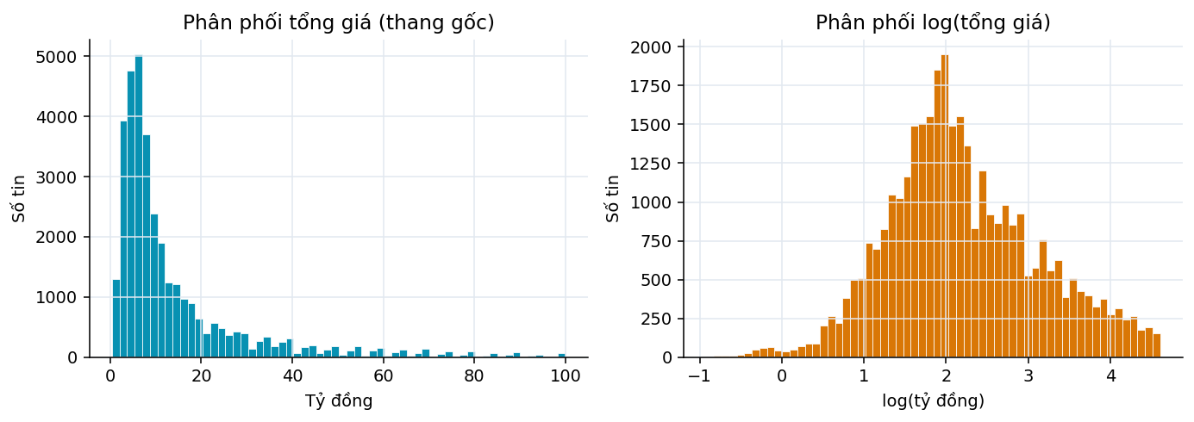
Phân phối tổng giá ở thang gốc và thang log
Phân phối giá lệch phải nặng với đuôi kéo dài. Đây chính là lập luận cho việc huấn luyện trên log(giá): thang log gần đối xứng hơn hẳn, và sai số trên thang log là sai số tương đối, nghĩa là lệch 10% ở căn hai tỷ bị phạt ngang lệch 10% ở căn hai mươi tỷ.
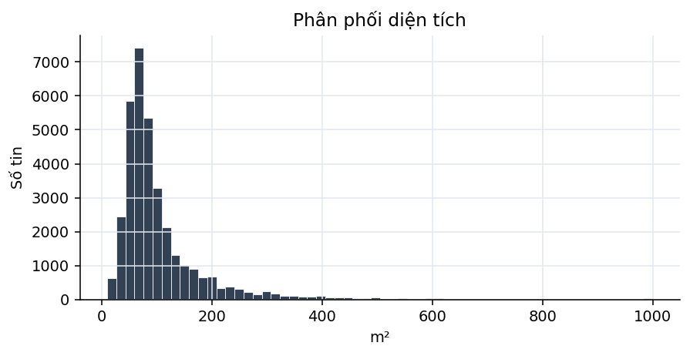
Phân phối diện tích
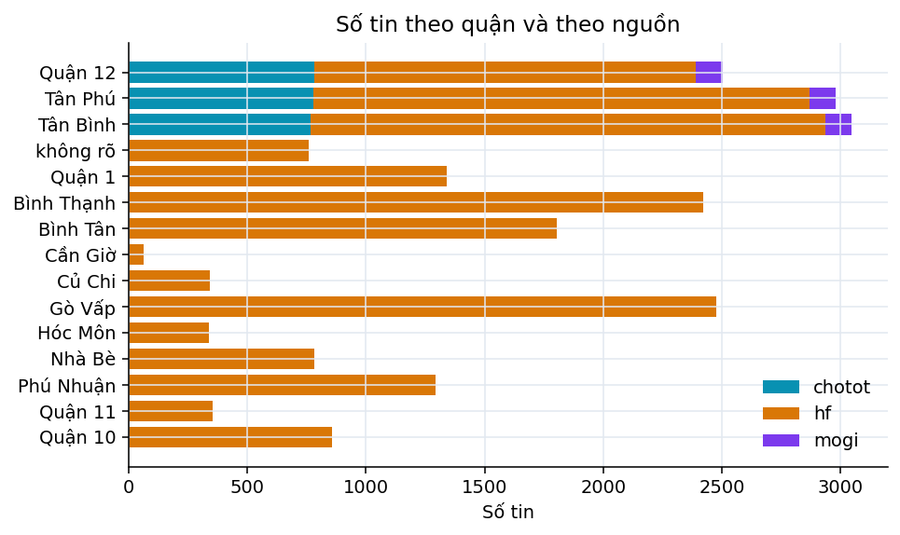
Số tin theo quận và theo nguồn
Phủ dữ liệu không đều: ba quận mục tiêu dày hơn hẳn phần còn lại. Kết quả cho các quận khác vì thế kém tin cậy hơn, và thí nghiệm E3 đo trực tiếp mức suy giảm đó.
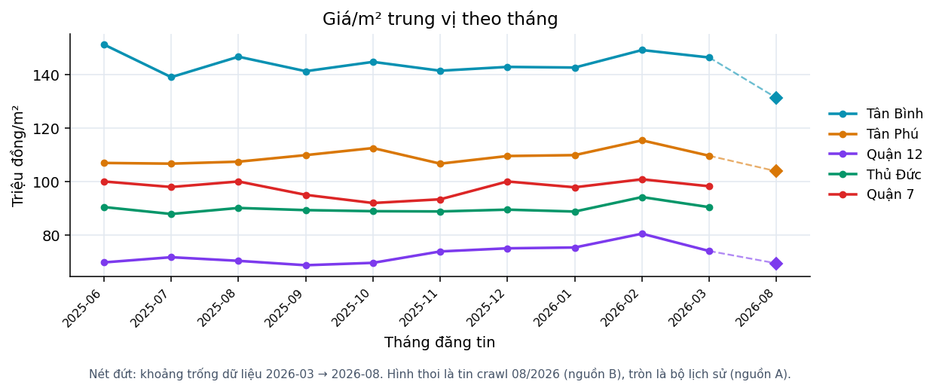
Giá mỗi m² trung vị theo tháng
Chênh lệch giá mỗi m² giữa các quận là lý do ngưỡng ngoại lai được tính theo từng quận chứ không tính chung cho cả thành phố.

Đạo đức và giấy phép
Bốn ranh giới nhóm tự đặt và tuân thủ:
- Tôn trọng robots.txt từng trang. Bản chụp nguyên văn kèm ngày giờ tải nằm trong docs/robots-snapshots/. Với mogi.vn, các nhánh bị cấm (/api/, /Property/, /template/, /MarketPrice/, /trang-ca-nhan/) đều không được crawler chạm tới.
- Không vượt anti-bot chủ động. Các trang dựng Cloudflare bị loại khỏi danh sách nguồn ngay từ đầu chứ không tìm cách đi vòng. Đồ án học thuật không cần và không nên.
- Không thu thập, không lưu thông tin người bán. Các trường tài khoản bị loại thẳng tại nguồn; số điện thoại trong mô tả bị xoá lúc ghi file. Căn cứ pháp lý hiện hành là Luật Bảo vệ dữ liệu cá nhân 2025 (hiệu lực 01/01/2026) cùng Nghị định 356/2025/NĐ-CP hướng dẫn thi hành. Tài liệu khảo sát ban đầu của nhóm dẫn Nghị định 13/2023/NĐ-CP; văn bản đó đã hết hiệu lực từ 01/01/2026, trước thời điểm crawl, nên phần tham khảo đã được sửa lại cho đúng.
- Không tái phân phối dữ liệu thô. Thư mục data/ bị chặn khỏi git. Repo chỉ chứa mã nguồn, bảng kết quả và tài liệu.
Giấy phép cần ghi nhận: bộ dữ liệu lịch sử tinixai/vietnam-real-estates phát hành theo CC BY-NC 4.0, cho phép dùng phi thương mại và yêu cầu ghi nguồn, hai điều kiện mà đồ án đều đáp ứng.

Phương pháp

Pipeline tổng thể
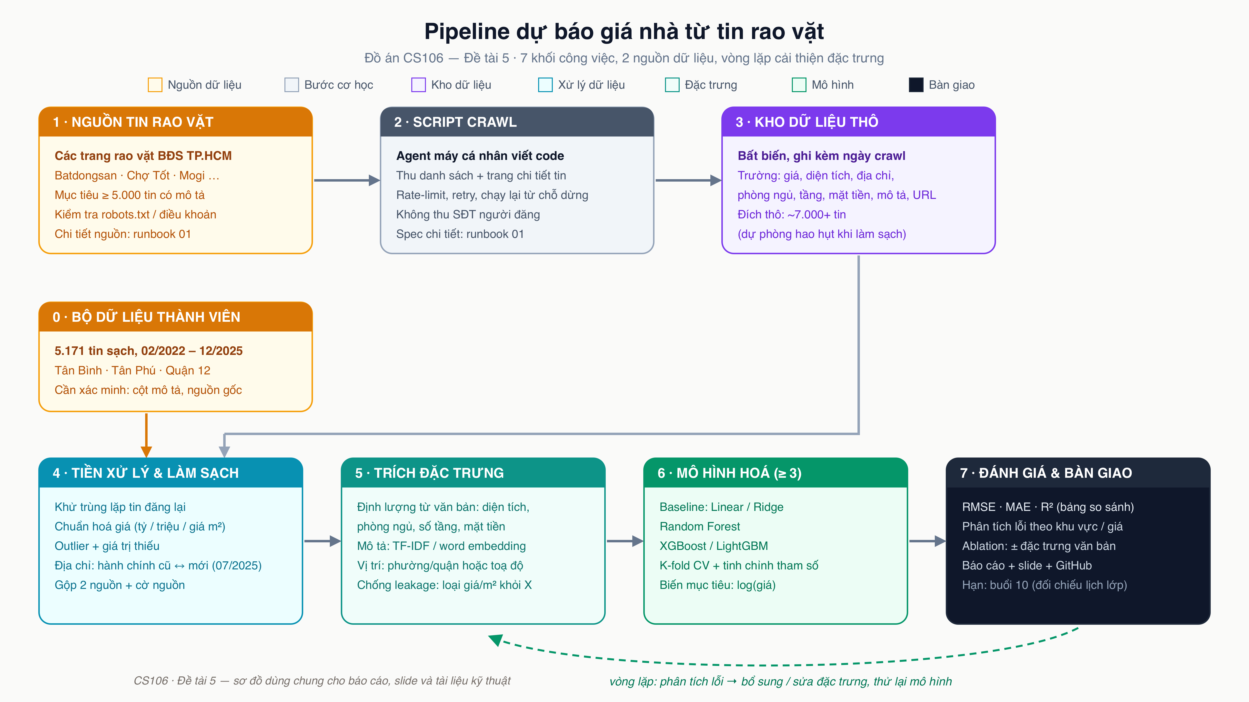
Pipeline dự báo giá nhà từ tin rao vặt
Bảy khối nối tiếp nhau: nguồn tin rao, script thu thập, kho dữ liệu thô bất biến, tiền xử lý, trích đặc trưng, mô hình hoá, đánh giá và bàn giao. Kho thô chỉ ghi một lần theo ngày thu thập và không bao giờ bị sửa; mọi thay đổi diễn ra ở bước tiền xử lý. Nhờ vậy làm sai bước nào cũng chạy lại được từ dữ liệu gốc mà không phải thu thập lại.
Vòng lặp duy nhất trong sơ đồ đi từ khối đánh giá ngược về khối đặc trưng: kết quả phân tích lỗi quyết định việc bổ sung hay sửa đặc trưng, rồi huấn luyện lại.

Tiền xử lý

Chuẩn hoá giá
Bước này chạy trước mọi bước khác vì giá vừa là nhãn vừa là căn cứ lọc. Bộ luật parse phủ các cách viết phổ biến trong tin rao: “5 tỷ 2”, “5,2 tỷ”, “5200 triệu”, và dạng đơn giá “52 triệu/m²” nhân với diện tích ra tổng giá. Tin có cả tổng giá lẫn đơn giá được kiểm khớp chéo với dung sai 10%; lệch nhiều hơn thì gắn cờ để rà tay.
Tin ghi giá 0, giá 1 hoặc “thoả thuận” bị loại khỏi tập huấn luyện thay vì điền giá trị thay thế, vì đây là thiếu nhãn chứ không phải thiếu đặc trưng. Tỷ lệ loại được báo cáo ở bảng data funnel.

Trích đặc trưng định lượng từ văn bản
Đề bài yêu cầu trích diện tích, số phòng ngủ, số tầng và chiều rộng mặt tiền từ phần mô tả. Phương án dùng ở đây là luật regex kết hợp từ điển biến thể, đo chất lượng trên một bộ nhãn kiểm chứng 200 tin.
Các mẫu ngôn ngữ phải phủ:
- Diện tích: “DT”, “diện tích” kèm số và đơn vị; dạng kích thước “4x15” hoặc “ngang 4 dài 15” thì nhân ra diện tích và lấy luôn chiều ngang làm mặt tiền.
- Số phòng ngủ: “3PN”, “3 phòng ngủ”, “2PN2WC”.
- Số tầng: “tầng”, “lầu”, “tấm”, “mê”; luật cộng cho “1 trệt 2 lầu” ra 3 tầng; “cấp 4” quy về 1 tầng.
- Mặt tiền: phân biệt số đo chiều ngang với cụm “nhà mặt tiền” chỉ vị trí.
- Vị trí hẻm: “hẻm”, “HXH”, “hẻm xe hơi” kèm bề rộng nếu có.
- Pháp lý: “sổ hồng”, “sổ đỏ”, “SHR”, “giấy tay”, “vi bằng”.
Chất lượng trích xuất được báo cáo bằng precision, recall và F1 cho từng trường trên bộ nhãn kiểm chứng, xem bảng ở chương 4. Trường không bắt được để trống và xử lý ở bước giá trị thiếu.

Chuẩn hoá địa chỉ
Nghị quyết 202/2025/QH15 (12/06/2025) sắp xếp lại đơn vị hành chính cấp tỉnh, cả nước còn 34 đơn vị. Nghị quyết 1685/NQ-UBTVQH15 (16/06/2025) sắp xếp cấp xã của TP.HCM: sau sắp xếp thành phố có 168 đơn vị cấp xã gồm 113 phường, 54 xã và 1 đặc khu. Mô hình chính quyền hai cấp vận hành từ 01/07/2025. Hệ quả trực tiếp cho đồ án: dữ liệu lịch sử ghi theo đơn vị cũ, tin rao 2026 ghi theo phường mới. Không chuẩn hoá thì cùng một khu vực bị tách thành nhiều nhóm và mô hình học sai.
Hệ quy chiếu chọn là hệ CŨ, gồm quận huyện và phường trước sáp nhập. Lý do: phần lớn dữ liệu đã ở hệ này, cấp quận cũ là mức phân giải quen thuộc của thị trường bất động sản, và 168 đơn vị cấp xã mới quá mịn so với quy mô dữ liệu của đồ án. Địa chỉ dạng văn bản được parse thành bộ ba (đường, phường, quận) bằng từ điển kết hợp regex, sau đó tin 2026 tra bảng ánh xạ phường mới sang phường cũ rồi quy về quận cũ.
Bảng ánh xạ không lấy từ kho dữ liệu bên ngoài mà dựng từ chính dữ liệu đã crawl: API Chợ Tốt trả cả tên phường theo hệ cũ lẫn hệ mới cho cùng một tin, nên mỗi tin là một cặp ánh xạ do sàn khẳng định. Cách dựng và hạn chế của bảng nêu ở chương Dữ liệu.
Hai cạm bẫy được xử lý riêng: một phường mới có thể gộp từ phường của hai quận cũ, khi đó áp luật ưu tiên theo quận chiếm phần lớn và ghi lại cột nguồn đơn vị; và tên “Phường 1” tồn tại ở hàng chục quận nên bắt buộc parse kèm quận. Cạm bẫy thứ nhất không phải trường hợp hiếm: trên dữ liệu thực tế, phần lớn phường mới gộp từ nhiều phường cũ, nên tỷ lệ đa số của mỗi ánh xạ được lưu lại để biết ánh xạ nào đáng ngờ.

Khử trùng lặp
Một căn nhà thường được đăng lại nhiều lần và trên nhiều sàn. Nếu bản sao rơi vào cả tập huấn luyện lẫn tập kiểm tra thì kết quả đẹp giả tạo. Quy trình gồm ba bước: chặn theo phường và diện tích làm tròn, so độ tương đồng mô tả trong từng khối bằng TF-IDF mức ký tự với ngưỡng cosine 0,85, và chỉ coi là trùng khi cả thông số gần nhau (giá lệch dưới 3%) lẫn văn bản giống nhau. Bản giữ lại là tin mới nhất hoặc tin có mô tả dài nhất.
Bước này chạy TRƯỚC khi chia tập, không phải sau.

Giá trị thiếu và ngoại lai
Dòng thiếu diện tích hoặc giá bị loại. Số phòng ngủ, số tầng và mặt tiền được điền bằng trung vị theo nhóm (loại nhà × quận), kèm một cột chỉ báo đánh dấu giá trị đã điền, vì bản thân việc người đăng không ghi cũng là thông tin.
Ngoại lai xử lý hai tầng. Tầng một là luật cứng về miền hợp lệ, ví dụ diện tích trong khoảng 10 đến 1.000 m². Tầng hai là IQR trên log của giá mỗi m² tính theo TỪNG QUẬN, vì mức giá bình thường ở quận trung tâm là phi lý ở vùng ven. Quận có quá ít tin thì lùi về ngưỡng toàn thành phố. Ngưỡng lấy từ chính dữ liệu, không lấy từ kinh nghiệm.

Biểu diễn phần mô tả
Văn bản tiếng Việt được tách từ bằng underthesea, loại stopwords chung cộng với một stoplist riêng cho tin rao (“liên hệ”, “chính chủ”, “lh”), nhưng giữ lại các từ mang tín hiệu giá như “gấp” và “ngộp”.
Phương án chính là TF-IDF trên chuỗi ĐÃ TÁCH TỪ, chặn từ hiếm bằng min_df = 5, rồi giảm chiều bằng TruncatedSVD xuống 120 chiều.
Một lưu ý về n-gram: TF-IDF chạy ở mức 1-gram chứ không phải 1-2 gram, vì bộ tách từ tiếng Việt đã ghép sẵn các từ ghép thành một token (“sổ_hồng”, “hẻm_xe_hơi”, “nội_thất”). Nói cách khác, phần lớn 2-gram đáng quan tâm của văn bản gốc đã trở thành 1-gram sau khi tách từ; bật thêm 2-gram chỉ làm từ vựng phình lên mà không thêm được khái niệm mới.
Bước tách từ được đưa lên giai đoạn tiền xử lý thay vì đặt trong analyzer của TfidfVectorizer. Đây là quyết định về hiệu năng nhưng hệ quả rất lớn: để trong analyzer thì bộ tách từ chạy lại toàn bộ tập dữ liệu ở mỗi lần fit, tức là mỗi fold nhân với mỗi cấu hình tìm kiếm tham số, hàng trăm lần cho cùng một kết quả. Lý do chọn: đúng phạm vi kỹ thuật đề bài nêu, chạy nhanh, và các trục sau giảm chiều còn diễn giải được. Song song, 24 cờ nhị phân được chưng cất thủ công từ mô tả (“mặt tiền”, “hẻm xe hơi”, “sổ hồng riêng”, “mới xây”, “ngộp bank”, “ô tô đỗ cửa”) để dùng cho họ mô hình cây, vốn học kém trên vector thưa nghìn chiều. Cờ thủ công còn có một giá trị mà SVD không có: một cây quyết định tách trên cờ “hẻm xe hơi” đọc được ngay, còn tách trên trục SVD thứ 37 thì không giải thích được cho ai.

Danh mục mô hình
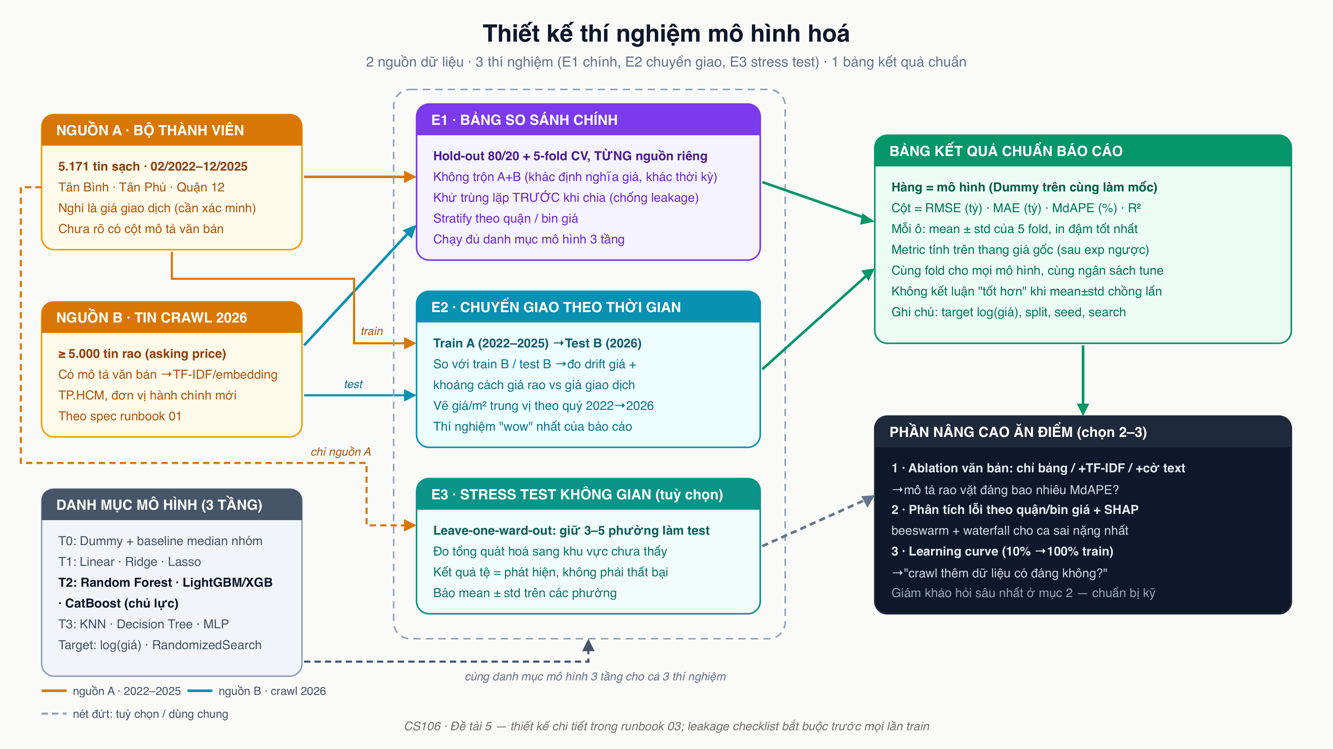
Thiết kế thí nghiệm mô hình hoá
Danh mục chia ba tầng, chạy cùng một tập chia và cùng ngân sách tinh chỉnh tham số:
Tầng | Mô hình | Vai trò
0 | Dummy (trung vị) và baseline trung vị giá/m² theo nhóm | Mốc so sánh, mọi mô hình phải thắng
1 | Linear Regression, Ridge, Lasso | Chuẩn tham chiếu, hệ số diễn giải được
2 | Random Forest, LightGBM, CatBoost, XGBoost | Nhóm chủ lực cho dữ liệu bảng
3 | KNN, Decision Tree, MLP | Mở rộng, minh hoạ ưu nhược từng họ
Biến mục tiêu khi huấn luyện là log của tổng giá, vì phân phối giá lệch phải nặng và log biến sai số tuyệt đối thành sai số tương đối. Mọi chỉ số báo cáo được tính sau khi đổi ngược về thang đồng.
Tham số được tinh chỉnh bằng RandomizedSearch với ngân sách cấu hình GIỐNG NHAU cho mọi mô hình và cùng seed; con số ngân sách thực dùng ghi ngay dưới mỗi bảng kết quả ở chương
- Việc tinh chỉnh chạy một lần trên phần huấn luyện với 3-fold nội bộ, rồi cấu hình tốt nhất được dùng lại cho cả 5 fold ngoài. Chạy tìm kiếm lại trong từng fold tốn gấp năm lần mà không đo thêm được gì: cái cần đo là mô hình đã tinh chỉnh ổn định đến đâu giữa các fold, không phải bộ tìm kiếm dao động đến đâu.

Ba luật chống rò rỉ dữ liệu
Ba luật này áp dụng trước mọi lần huấn luyện và có kiểm thử tự động:
- Xoá mọi cụm giá khỏi phần mô tả trước khi vector hoá. Không làm thì mô hình chỉ đọc lại giá đã có sẵn trong văn bản.
- Không đưa giá mỗi m² hay bất kỳ đại lượng dẫn xuất từ nhãn vào tập đặc trưng, vì tổng giá bằng giá mỗi m² nhân diện tích.
- Mọi phép biến đổi (TF-IDF, chuẩn hoá, điền thiếu, mã hoá, ngưỡng ngoại lai) đều nằm trong pipeline và chỉ fit trên phần huấn luyện của từng fold.

Danh sách kiểm này đã bắt được gì
Ba luật trên không phải là cam kết suông. Một script kiểm chạy trước MỖI lần huấn luyện và lưu kết quả cạnh file kết quả của lần chạy đó. Trong quá trình làm, nó bắt được hai lỗi thật mà đọc code bằng mắt không thấy:
Bước tách từ tái tạo cụm tiền sau khi đã lọc. Bộ lọc giá chạy đúng trên văn bản gốc, nhưng bộ tách từ bỏ dấu câu bên trong token, nên “5,85” biến thành “585” và nằm cạnh một chữ “tỷ” còn sót lại từ mảnh khác. Kết quả là hàng trăm dòng mang cụm tiền vào TF-IDF dù văn bản gốc đã sạch. Cách sửa: lọc thêm một lượt SAU khi tách từ, và cho bộ lọc chạy lặp tới khi văn bản không đổi nữa, vì xoá một cụm có thể làm hai mảnh còn lại dính vào nhau thành cụm mới.
Một dạng đơn giá lọt qua bộ lọc. Cụm “110 triệu/m²” sau khi tách từ mất dấu gạch chéo và thành “110 triệum2”. Mẫu regex cũ đòi ranh giới từ ngay sau “triệu” nên trượt đúng dạng nguy hiểm nhất: đơn giá nhân với diện tích ra thẳng nhãn.
Cả hai lỗi đều đủ để làm kết quả đẹp lên một cách vô nghĩa. Sau khi sửa, phép kiểm xác nhận không còn dòng nào mang cụm tiền vào bước vector hoá.
Bản thân phép kiểm cũng phải sửa một lần: ban đầu nó coi mọi con số đứng trước chữ “đồng” là tiền, nên gắn cờ “74 Đồng Đen” (một địa chỉ ở Tân Bình) và “đường 10 đồng bộ”. Một phép kiểm hay kêu nhầm sẽ sớm bị người ta bỏ qua, tức là mất hẳn tác dụng, nên điều kiện được siết lại: tên đơn vị tiền tệ trần chỉ tính là tiền khi đi sau một số từ bốn chữ số trở lên.

Thí nghiệm và kết quả

Thiết kế thí nghiệm
Thiết kế ba thí nghiệm
Ba thí nghiệm chạy trên cùng một danh mục mô hình và cùng quy tắc chia tập.
- E1, bảng so sánh chính: hold-out 80/20 cộng 5-fold cross-validation trên phần huấn luyện, chạy riêng cho từng nguồn dữ liệu. Chia tập có phân tầng theo quận và theo khoảng giá. Khử trùng lặp thực hiện trước khi chia.
- E2, chuyển giao theo thời gian: huấn luyện trên tin rao tới 06/2025, kiểm tra trên tin rao crawl tháng 08/2026. Chênh lệch so với E1 nguồn 2026 là thước đo mức trôi giá theo thời gian.
- E3, stress test không gian: giữ lần lượt các phường nhiều tin nhất làm tập kiểm tra, báo cáo trung bình và độ lệch chuẩn. Thí nghiệm này đo khả năng tổng quát hoá sang khu vực mô hình chưa thấy.
Hai nguồn dữ liệu không được trộn chung làm thí nghiệm chính vì chúng phủ thời kỳ và địa bàn khác nhau, nên cờ nguồn sẽ lẫn với biến thời gian và với địa bàn.
Sau khi nguồn lịch sử chuyển sang bộ Hugging Face, cả hai phía của E2 đều là giá rao. Thiết kế ban đầu định đo chênh lệch giữa giá giao dịch và giá rao lẫn với trôi giá theo thời gian; thiết kế hiện tại chỉ đo một thứ, và vì thế dễ bảo vệ hơn.

Điều kiện so sánh công bằng
Ba ràng buộc được cài vào code chứ không dựa vào kỷ luật của người chạy:
Cùng một bộ fold cho mọi mô hình. Phép chia được tính một lần rồi ghi ra đĩa kèm mã băm của bộ mã tin. Nếu mỗi mô hình tự chia tập theo seed riêng thì chênh lệch giữa hai dòng trong bảng một phần là chênh lệch giữa hai phép chia, không đọc được gì.
Cùng ngân sách tinh chỉnh. RandomizedSearch với số cấu hình như nhau cho mọi mô hình, cùng seed. Cho mô hình này hai trăm cấu hình còn mô hình kia mười thì bảng so sánh đo ngân sách chứ không đo mô hình.
Danh sách kiểm rò rỉ chạy trước mỗi lần huấn luyện, không phải một lần lúc đầu. Kết quả được lưu cạnh mỗi file kết quả. Chi tiết ở chương Phương pháp.

Chỉ số đánh giá
Mô hình huấn luyện trên log(tổng giá), mọi chỉ số tính sau khi đã quy ngược về thang VND. RMSE và MAE báo bằng tỷ đồng. MdAPE là sai số phần trăm trung vị, bất biến theo thang đo nên so được giữa quận đắt và quận rẻ. R² báo kèm ba chỉ số kia chứ không đứng một mình.

Bảng kết quả chính (E1)
2.326 dòng, chia hold-out 80/20, 5-fold trên phần train, seed 42. Ngân sách tinh chỉnh: RandomizedSearch 20 cấu hình, giống nhau cho mọi mô hình.
Mỗi ô là trung bình ± độ lệch chuẩn qua 5 fold. In đậm là tốt nhất mỗi cột.
Tầng | Mô hình | RMSE (tỷ) | MAE (tỷ) | MdAPE (%) | R²
0 · mốc | Dummy (trung vị) | 7,250 ± 1,350 | 3,698 ± 0,396 | 34,6 ± 2,1 | -0,053 ± 0,005
0 · mốc | Trung vị giá/m² theo nhóm | 3,802 ± 0,647 | 2,074 ± 0,237 | 20,5 ± 1,4 | 0,706 ± 0,053
1 · tuyến tính | Hồi quy tuyến tính | 10,970 ± 10,006 | 2,479 ± 0,881 | 18,8 ± 0,7 | -2,783 ± 5,169
1 · tuyến tính | Lasso | 11,265 ± 10,458 | 2,492 ± 0,918 | 18,6 ± 0,7 | -3,029 ± 5,603
1 · tuyến tính | Ridge | 7,002 ± 2,962 | 2,461 ± 0,339 | 19,7 ± 0,7 | -0,160 ± 0,983
2 · chủ lực | CatBoost | 3,857 ± 1,195 | 1,609 ± 0,259 | 14,2 ± 1,2 | 0,708 ± 0,076
2 · chủ lực | LightGBM | 3,925 ± 1,125 | 1,633 ± 0,269 | 13,9 ± 1,2 | 0,698 ± 0,061
2 · chủ lực | Random Forest | 4,626 ± 1,276 | 1,835 ± 0,284 | 15,1 ± 0,9 | 0,579 ± 0,076
2 · chủ lực | XGBoost | 3,793 ± 1,131 | 1,623 ± 0,256 | 14,0 ± 1,1 | 0,716 ± 0,069
3 · mở rộng | Cây quyết định | 4,665 ± 1,298 | 2,229 ± 0,308 | 19,8 ± 0,9 | 0,571 ± 0,082
3 · mở rộng | K láng giềng | 5,048 ± 1,141 | 2,296 ± 0,201 | 20,6 ± 1,1 | 0,493 ± 0,064
3 · mở rộng | MLP | 7,952 ± 6,551 | 2,292 ± 0,708 | 19,0 ± 2,1 | -1,038 ± 2,558

Đo trên tập hold-out (chưa từng dùng để chọn tham số)
Mô hình | RMSE (tỷ) | MAE (tỷ) | MdAPE (%) | R²
Dummy (trung vị) | 6,624 | 3,550 | 36,3 | -0,052
Trung vị giá/m² theo nhóm | 3,338 | 1,908 | 19,6 | 0,733
Hồi quy tuyến tính | 14,137 | 2,483 | 17,8 | -3,790
Lasso | 15,878 | 2,552 | 17,1 | -5,042
Ridge | 10,198 | 2,405 | 18,7 | -1,492
CatBoost | 3,248 | 1,437 | 13,8 | 0,747
LightGBM | 3,197 | 1,467 | 14,2 | 0,755
Random Forest | 3,673 | 1,595 | 14,3 | 0,677
XGBoost | 2,825 | 1,430 | 13,4 | 0,809
Cây quyết định | 4,178 | 2,055 | 19,8 | 0,582
K láng giềng | 3,931 | 2,123 | 21,7 | 0,630
MLP | 3,837 | 1,865 | 17,3 | 0,647
Mô hình tốt nhất (LightGBM) hơn baseline kiểu môi giới 6,66 điểm phần trăm MdAPE. Đây mới là phần giá trị mà học máy tạo ra so với cách định giá thủ công; khoảng cách so với Dummy chỉ nói rằng dữ liệu có tín hiệu.
Chú ý khi đọc: Hồi quy tuyến tính, Lasso, MLP có độ lệch chuẩn của RMSE lớn so với chính trung bình của nó. Nguyên nhân là mô hình huấn luyện trên log(giá) và phép exp khuếch đại một vài dự báo ngoại suy xa thành sai số khổng lồ trên thang VND. Trung vị không bị ảnh hưởng nên MdAPE của các mô hình này vẫn ở mức khá, và đó chính là lý do bảng báo cả bốn chỉ số thay vì chỉ một.
Ghi chú: mô hình huấn luyện trên log(tổng giá), mọi chỉ số tính sau khi đã quy ngược về thang VND. RMSE và MAE tính bằng tỷ đồng. MdAPE là sai số phần trăm trung vị. Mọi mô hình dùng CHUNG một bộ fold, nên chênh lệch giữa các dòng không lẫn chênh lệch giữa các phép chia tập. 6.001 dòng, chia hold-out 80/20, 5-fold trên phần train, seed 42. Ngân sách tinh chỉnh: RandomizedSearch 20 cấu hình, giống nhau cho mọi mô hình.
Mỗi ô là trung bình ± độ lệch chuẩn qua 5 fold. In đậm là tốt nhất mỗi cột.
Tầng | Mô hình | RMSE (tỷ) | MAE (tỷ) | MdAPE (%) | R²
0 · mốc | Dummy (trung vị) | 17,489 ± 0,685 | 9,659 ± 0,369 | 56,1 ± 1,0 | -0,148 ± 0,011
0 · mốc | Trung vị giá/m² theo nhóm | 8,572 ± 0,755 | 4,457 ± 0,176 | 21,7 ± 0,7 | 0,724 ± 0,035
1 · tuyến tính | Hồi quy tuyến tính | 14,685 ± 3,885 | 5,042 ± 0,354 | 23,3 ± 0,8 | 0,133 ± 0,519
1 · tuyến tính | Lasso | 15,086 ± 4,428 | 5,056 ± 0,420 | 23,1 ± 0,5 | 0,073 ± 0,599
1 · tuyến tính | Ridge | 14,805 ± 4,029 | 5,057 ± 0,384 | 23,2 ± 0,7 | 0,116 ± 0,536
2 · chủ lực | CatBoost | 7,051 ± 0,340 | 3,734 ± 0,144 | 19,3 ± 0,4 | 0,813 ± 0,013
2 · chủ lực | LightGBM | 7,296 ± 0,315 | 3,843 ± 0,182 | 20,2 ± 0,9 | 0,800 ± 0,009
2 · chủ lực | Random Forest | 8,771 ± 0,478 | 4,522 ± 0,172 | 23,0 ± 0,8 | 0,711 ± 0,014
2 · chủ lực | XGBoost | 7,118 ± 0,366 | 3,748 ± 0,132 | 19,4 ± 0,4 | 0,810 ± 0,012
3 · mở rộng | Cây quyết định | 10,152 ± 0,559 | 5,637 ± 0,201 | 30,0 ± 0,7 | 0,613 ± 0,025
3 · mở rộng | K láng giềng | 10,152 ± 0,926 | 5,673 ± 0,400 | 31,1 ± 0,6 | 0,612 ± 0,061
3 · mở rộng | MLP | 937,605 ± 2060,284 | 34,285 ± 67,030 | 20,9 ± 0,6 | -15155,789 ± 33887,869

Đo trên tập hold-out (chưa từng dùng để chọn tham số)
Mô hình | RMSE (tỷ) | MAE (tỷ) | MdAPE (%) | R²
Dummy (trung vị) | 19,545 | 10,548 | 56,0 | -0,159
Trung vị giá/m² theo nhóm | 8,779 | 4,533 | 21,1 | 0,766
Hồi quy tuyến tính | 11,310 | 5,001 | 22,7 | 0,612
Lasso | 11,552 | 5,016 | 22,3 | 0,595
Ridge | 11,518 | 5,018 | 22,6 | 0,597
CatBoost | 7,225 | 3,855 | 19,4 | 0,842
LightGBM | 7,648 | 4,060 | 20,2 | 0,822
Random Forest | 9,241 | 4,630 | 22,3 | 0,741
XGBoost | 7,409 | 3,937 | 19,1 | 0,833
Cây quyết định | 10,539 | 5,731 | 29,8 | 0,663
K láng giềng | 10,961 | 6,027 | 30,8 | 0,635
MLP | 7,848 | 4,086 | 20,7 | 0,813
Mô hình tốt nhất (CatBoost) hơn baseline kiểu môi giới 2,35 điểm phần trăm MdAPE. Đây mới là phần giá trị mà học máy tạo ra so với cách định giá thủ công; khoảng cách so với Dummy chỉ nói rằng dữ liệu có tín hiệu.
Chú ý khi đọc: MLP có độ lệch chuẩn của RMSE lớn so với chính trung bình của nó. Nguyên nhân là mô hình huấn luyện trên log(giá) và phép exp khuếch đại một vài dự báo ngoại suy xa thành sai số khổng lồ trên thang VND. Trung vị không bị ảnh hưởng nên MdAPE của các mô hình này vẫn ở mức khá, và đó chính là lý do bảng báo cả bốn chỉ số thay vì chỉ một.
Ghi chú: mô hình huấn luyện trên log(tổng giá), mọi chỉ số tính sau khi đã quy ngược về thang VND. RMSE và MAE tính bằng tỷ đồng. MdAPE là sai số phần trăm trung vị. Mọi mô hình dùng CHUNG một bộ fold, nên chênh lệch giữa các dòng không lẫn chênh lệch giữa các phép chia tập. ### Đọc bảng E1
Mọi mô hình học máy đều thắng Dummy, nhưng mốc đáng quan tâm là baseline môi giới. Trung vị giá mỗi m² theo (quận, phường, loại nhà) nhân diện tích chính là cách một người môi giới định giá trong đầu. Khoảng cách giữa mô hình tốt nhất và mốc đó mới là phần giá trị mà học máy thực sự tạo ra; khoảng cách so với Dummy chỉ nói rằng dữ liệu có tín hiệu.
Nhóm boosting dẫn đầu, và cách biệt giữa chúng nhỏ hơn độ lệch chuẩn giữa các fold. Khi hai khoảng trung bình ± độ lệch chuẩn chồng lấn gần hết thì không được tuyên bố mô hình này tốt hơn mô hình kia; bảng chỉ cho phép nói cả nhóm boosting cùng ở mức tốt nhất.
Nhóm tuyến tính có MdAPE khá nhưng RMSE và R² rất xấu, có khi âm. Đây không phải lỗi cài đặt mà là hệ quả trực tiếp của việc huấn luyện trên log giá: mô hình tuyến tính trên không gian đặc trưng nhiều chiều thỉnh thoảng ngoại suy rất xa ở một vài điểm, và phép exp biến sai lệch đó thành con số khổng lồ trên thang VND. Trung vị không bị ảnh hưởng nên MdAPE vẫn đẹp, còn RMSE và R² thì sụp.
Đây chính là lý do đề tài yêu cầu báo cả ba chỉ số. Đọc R² một mình sẽ kết luận hồi quy tuyến tính vô dụng; đọc MdAPE một mình sẽ kết luận nó ngang ngửa boosting. Cả hai kết luận đều sai. Sự thật là hồi quy tuyến tính đúng ở phần lớn ca nhưng sai thảm ở một số ít ca, còn boosting thì ổn định ở cả hai mặt.

Trường hợp cực đoan: dự báo tràn số
Trên bộ lịch sử, MLP đẩy hiện tượng trên tới mức không còn đọc được: RMSE trung bình 937,61 tỷ và R² âm tới năm chữ số, trong khi MdAPE vẫn là 20,9% và chỉ số trên tập hold-out lại hoàn toàn bình thường (R² 0,813). Ở thí nghiệm chuyển giao E2, cùng mô hình đó sinh ra giá trị vô cực: dự báo trên thang log lớn tới mức exp tràn số thực 64 bit.
Ba điều đáng rút ra, và nhóm giữ nguyên hiện tượng này trong báo cáo thay vì cắt ngưỡng dự báo cho bảng đẹp lên:
- Đây là tính chất của cách huấn luyện, không phải lỗi cài đặt. Sai lệch trên thang log được exp khuếch đại theo hàm mũ. Với mô hình có phương sai dự báo lớn như mạng nơ-ron chưa hội tụ, một điểm ngoại suy xa là đủ.
- MLP chưa hội tụ trong ngân sách đã cho. Nhật ký chạy ghi lại cảnh báo hội tụ ở mọi fold: 400 vòng lặp không đủ. Ngân sách tinh chỉnh giữ nguyên cho mọi mô hình là điều kiện của phép so công bằng, nên nhóm không nới riêng cho MLP; hệ quả là MLP được đánh giá đúng ở mức ngân sách đó, và điều này phải nói rõ khi đọc bảng.
- Phép đo phải chịu được mô hình hỏng. Ban đầu, một dự báo vô cực làm gãy cả phiên chạy thí nghiệm sau 45 phút. Bộ chỉ số giờ tính trên phần dự báo hữu hạn và ĐẾM số dự báo tràn số, rồi nêu đích danh mô hình dưới bảng. Cắt ngưỡng cho gọn sẽ giấu mất một tính chất có thật của phương pháp log-target.

Không so R² giữa hai bảng E1
Hai bảng E1 nằm cạnh nhau nên rất dễ bị đọc chéo cột. Với MdAPE thì đọc chéo được, vì đó là sai số phần trăm và không phụ thuộc phương sai của tập. Với R² thì không.
R² đo phần phương sai được giải thích, mà mẫu số của nó chính là phương sai của tập đang xét. Bộ lịch sử phủ toàn thành phố với hơn hai mươi quận và biên độ giá rộng hơn hẳn bộ crawl, vốn tập trung vào ba quận. Tập nào có phương sai lớn hơn thì cùng một mô hình sẽ cho R² cao hơn, kể cả khi nó dự báo tệ hơn theo phần trăm. Trên dữ liệu của nhóm, hiện tượng đó xảy ra đúng như vậy: cùng một mô hình cho R² cao hơn nhưng MdAPE lại tệ hơn trên bộ lịch sử.
Vì thế mỗi bảng E1 chỉ được dùng để xếp hạng các mô hình bên trong nó. So sánh giữa hai nguồn phải dựa vào MdAPE, và câu hỏi “chuyển giao giữa hai nguồn mất bao nhiêu” là việc của thí nghiệm E2 chứ không phải của việc đặt hai bảng cạnh nhau.

Ablation: đặc trưng văn bản đáng bao nhiêu?
Mô hình: LightGBM. Cả bốn cấu hình chạy trên CÙNG một bộ fold và cùng một ngân sách tinh chỉnh, nên khác biệt duy nhất giữa các dòng là nhánh văn bản.
Cấu hình đặc trưng | MdAPE (%) | Δ so với chỉ bảng | RMSE (tỷ) | R²
Chỉ đặc trưng bảng | 14,77 ± 1,19 | 0,00 | 3,798 | 0,712
Bảng + cờ văn bản thủ công | 14,08 ± 1,15 | -0,69 | 3,795 | 0,713
Bảng + TF-IDF/SVD | 13,91 ± 0,35 | -0,86 | 3,935 | 0,692
Bảng + TF-IDF/SVD + cờ | 13,88 ± 0,77 | -0,89 | 3,844 | 0,709
Δ âm nghĩa là thêm nhánh đó làm sai số giảm. Đây là con số trả lời trực tiếp câu hỏi của đề: mô tả rao vặt mang bao nhiêu tín hiệu giá.

Đọc bảng
Cả ba cấu hình có văn bản đều thấp hơn cấu hình chỉ có đặc trưng bảng, và thấp theo cùng một chiều. Mô tả rao vặt vì thế có mang tín hiệu giá mà các trường điền sẵn không có.
Cần đọc kèm cỡ hiệu ứng: mức cải thiện lớn nhất là 0,86 điểm phần trăm, trong khi độ lệch chuẩn giữa các fold lên tới 1,19. Bốn cấu hình dùng CHUNG một bộ fold nên đây là phép so bắt cặp, nhạy hơn hẳn so với việc đặt hai khoảng mean±std cạnh nhau; dù vậy vẫn nên đọc kết quả này là một xu hướng nhất quán về dấu, không phải một con số chốt. Bốn cấu hình chạy trên cùng bộ fold, cùng mô hình, cùng ngân sách tinh chỉnh, khác biệt duy nhất là nhánh văn bản. Đây là con số trả lời trực tiếp câu hỏi trung tâm của đề tài: mô tả rao vặt mang bao nhiêu tín hiệu giá mà các trường có cấu trúc không có.

Một bài học về chính cách chạy ablation
Nhóm chạy bảng này hai lần trên hai mô hình khác nhau, và hai lần cho hai kết luận ngược nhau. Với Random Forest, nhánh TF-IDF/SVD làm sai số tăng 1,52 điểm phần trăm. Với LightGBM, chính nhánh đó làm sai số giảm 0,86 điểm.
Cách giải thích hợp lý: Random Forest chọn ngẫu nhiên một tập con cột ở mỗi lần tách, nên hơn một trăm trục SVD dày và yếu làm loãng xác suất bắt trúng cột hữu ích. Boosting xây cây tuần tự theo phần dư và chọn điểm tách theo mức giảm hàm mất mát, nên chịu được cột yếu tốt hơn nhiều.
Hệ quả về phương pháp luận, và đây mới là phần đáng ghi lại: ablation phải chạy trên đúng mô hình mà báo cáo kết luận. Bảng đầu tiên của nhóm dùng Random Forest chỉ vì nó đứng trước trong danh sách khai báo, và nếu không phát hiện ra thì báo cáo đã kết luận “đặc trưng văn bản làm hại mô hình” trong khi mô hình được chọn thì ngược lại. Bộ chạy thí nghiệm hiện đọc mô hình vô địch từ chính bảng E1 thay vì lấy theo thứ tự khai báo.

Chuyển giao theo thời gian (E2)
Huấn luyện trên 31.947 tin đăng tới 2025-06-30, kiểm trên 2.326 tin Chợ Tốt crawl tháng 08/2026.
Cả hai phía đều là GIÁ RAO nên chênh lệch đo được là trôi giá theo thời gian, không lẫn khoảng cách giữa giá rao và giá giao dịch.
Cột Δ so với cột cùng tên ở bảng E1 nguồn Chợ Tốt (huấn luyện và kiểm cùng trên dữ liệu 2026). Δ dương nghĩa là chuyển giao làm sai số xấu đi.
Mô hình | RMSE (tỷ) | MAE (tỷ) | MdAPE (%) | R² | Δ MdAPE
Dummy (trung vị) | 7,061 | 4,230 | 50,0 | -0,009 | +15,4
Trung vị giá/m² theo nhóm | 3,945 | 2,120 | 21,3 | 0,685 | +0,8
Hồi quy tuyến tính | tràn số | tràn số | tràn số | tràn số | không tính được
Ridge | 5,675 | 2,289 | 22,2 | 0,348 | +2,5
Lasso | 7,248 | 4,819 | 60,0 | -0,063 | +41,4
Random Forest | 4,170 | 1,907 | 17,0 | 0,648 | +1,9
K láng giềng | 5,050 | 2,573 | 25,3 | 0,484 | +4,7
Cây quyết định | 6,547 | 3,180 | 27,9 | 0,133 | +8,0
LightGBM | 3,752 | 1,723 | 16,3 | 0,715 | +2,4
CatBoost | 3,569 | 1,588 | 15,0 | 0,742 | +0,8
XGBoost | 3,713 | 1,768 | 17,1 | 0,721 | +3,1
MLP | 21,765 | 10,345 | 24,8 | -8,584 | +5,8
Dự báo tràn số khi chuyển giao: Hồi quy tuyến tính (2326 dòng).
Đây là kết quả đáng chú ý chứ không phải sự cố kỹ thuật. Hồi quy tuyến tính không có điều chuẩn, học trên hàng chục nghìn dòng với vài trăm cột, sinh ra hệ số rất lớn; đem sang một tập có phân phối khác thì dự báo trên thang log vọt lên tới mức exp tràn số thực 64 bit. Ridge, cũng là mô hình tuyến tính nhưng có điều chuẩn, chuyển giao bình thường. Khoảng cách giữa hai dòng đó chính là giá trị của điều chuẩn khi phân phối dữ liệu dịch chuyển.
Trung vị mức xấu đi khi chuyển giao: 2,8 điểm phần trăm MdAPE (10/10 mô hình xấu đi; khoảng 0,8 tới 41,4).
Dùng trung vị vì vài mô hình hỏng nặng khi chuyển giao kéo trung bình lên gấp đôi; nhóm mô hình chủ lực mới là phần đáng đọc.
Đây là cái giá của việc dùng một mô hình huấn luyện trên dữ liệu cũ cho thị trường hiện tại. Cần đọc kèm một cảnh báo: tập huấn luyện và tập kiểm không chỉ khác nhau về thời gian mà còn khác nhau về SÀN, nên một phần chênh lệch là chênh giữa hai nguồn chứ không phải trôi giá thuần tuý.

Một cảnh báo phải đọc kèm hình trên
Đường trung vị của cả ba quận mục tiêu đi ngang trong suốt mười tháng dữ liệu lịch sử (06/2025 – 03/2026), rồi rơi xuống ở điểm tin crawl tháng 08/2026. Cám dỗ là kết luận ngay rằng mặt bằng giá rao đã giảm. Kết luận đó chưa đủ căn cứ, vì đoạn nét đứt trên hình cùng lúc bắc qua hai thứ:
- năm tháng không có dữ liệu (04/2026 – 07/2026), và
- một lần đổi nguồn: phần bên trái là bộ lịch sử, điểm bên phải là dữ liệu nhóm tự crawl từ hai sàn khác.
Hai sàn khác nhau có tệp người đăng và cơ cấu sản phẩm khác nhau, nên một phần mức chênh là chênh giữa nguồn chứ không phải chênh theo thời gian. Nhóm không tách được hai thành phần này bằng dữ liệu hiện có, nên không quy toàn bộ mức rơi cho trôi giá. Đây cũng là lý do hình được vẽ nét đứt và ký hiệu điểm khác nhau ở hai phía thay vì một đường liền: người đọc phải thấy chỗ nối là chỗ đáng ngờ.
Cách kiểm chứng cho lần sau đã rõ: crawl bù các tháng còn thiếu trên chính hai sàn đang dùng, khi đó cả đường sẽ nằm trên một nguồn duy nhất và mức trôi đọc được trực tiếp.

Stress test không gian (E3)
Mô hình: LightGBM. Mỗi dòng: bỏ toàn bộ tin của một phường ra khỏi tập huấn luyện, rồi dự báo đúng phường đó. Đây là phép đo khả năng tổng quát sang khu vực CHƯA TỪNG THẤY.
Phường giữ lại | Số tin kiểm | MdAPE (%) | RMSE (tỷ) | R²
Phường 15 | 159 | 21,4 | 2,827 | 0,462
Phường 10 | 140 | 17,2 | 1,840 | 0,818
Phường Thạnh Xuân | 128 | 13,3 | 1,732 | 0,802
Phường Tân Sơn Nhì | 122 | 11,8 | 2,562 | 0,644
Phường Phú Thọ Hòa | 113 | 12,1 | 2,338 | 0,593
Trung bình MdAPE: 15,2% ± 4,1.
Kết quả kém hơn E1 là một phát hiện, không phải một thất bại: nó cho biết mô hình dựa vào địa bàn đến mức nào, và cảnh báo rằng đem mô hình này sang một phường chưa có dữ liệu thì sai số sẽ ở mức nào. ## Phân tích lỗi
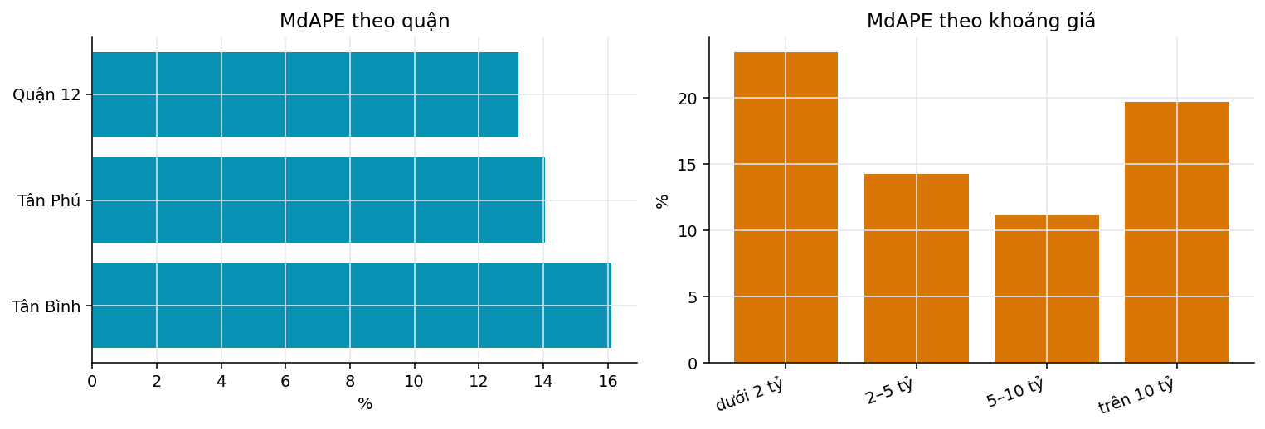
Sai số theo quận và theo khoảng giá
Đo trên tập hold-out của nguồn Chợ Tốt, bằng mô hình vô địch của bảng E1.

Theo quận
Quận | Số tin kiểm | MdAPE (%)
Tân Bình | 154 | 16,1
Tân Phú | 156 | 14,1
Quận 12 | 156 | 13,2

Theo khoảng giá
Khoảng giá | Số tin kiểm | MdAPE (%)
dưới 2 tỷ | 26 | 23,4
2–5 tỷ | 154 | 14,3
5–10 tỷ | 205 | 11,2
trên 10 tỷ | 81 | 19,7
Sai số thấp nhất ở khoảng 5–10 tỷ (11,2%) và cao nhất ở khoảng dưới 2 tỷ (23,4%). Đây là hình chữ U quen thuộc của bài toán định giá: phân khúc giữa vừa nhiều mẫu vừa đồng nhất, còn hai đầu vừa ít mẫu vừa đa dạng: nhà rẻ thường là nhà có vấn đề pháp lý hoặc vị trí đặc thù, nhà đắt thường là bất động sản dị biệt mà vài chục mẫu không đủ để học. Lát cắt theo quận cho biết mô hình yếu ở địa bàn nào. Lát cắt theo khoảng giá cho thấy một hình chữ U rất rõ: sai số thấp nhất ở phân khúc giữa, cao hơn hẳn ở cả hai đầu. Đọc được ngay từ hình này là một cảnh báo thực dụng cho người dùng mô hình: với căn nhà nằm ở hai đầu phân khúc, con số dự báo phải được coi là ước lượng thô, không phải một mức giá đáng tin.

Giải thích mô hình
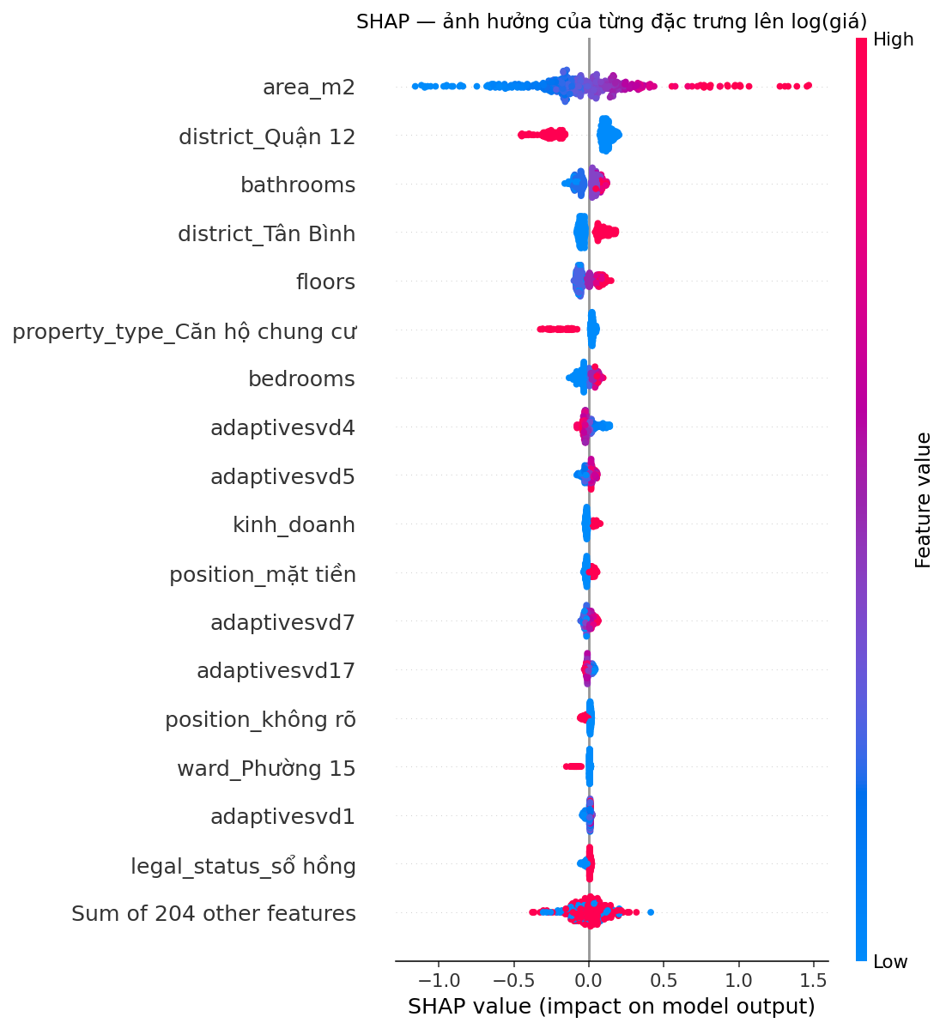
SHAP beeswarm
Biểu đồ beeswarm cho biết đặc trưng nào ảnh hưởng mạnh nhất tới dự báo trên toàn tập, và ảnh hưởng theo chiều nào.
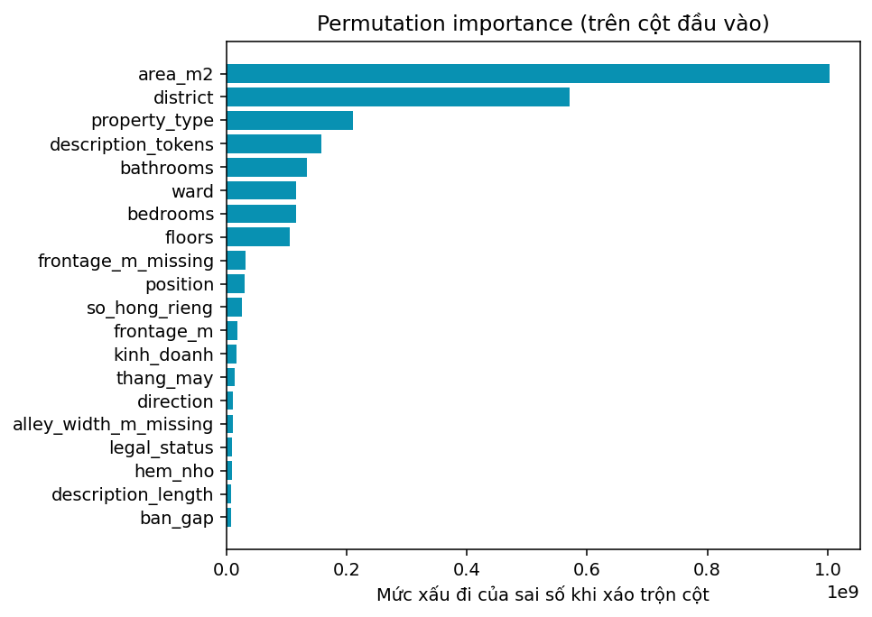
Permutation importance
Permutation importance được báo kèm chứ không dùng riêng impurity importance của mô hình cây. Impurity importance thiên vị các biến có nhiều mức (như tên đường và phường), nên đọc một mình sẽ dẫn tới kết luận sai về biến nào thật sự quan trọng.
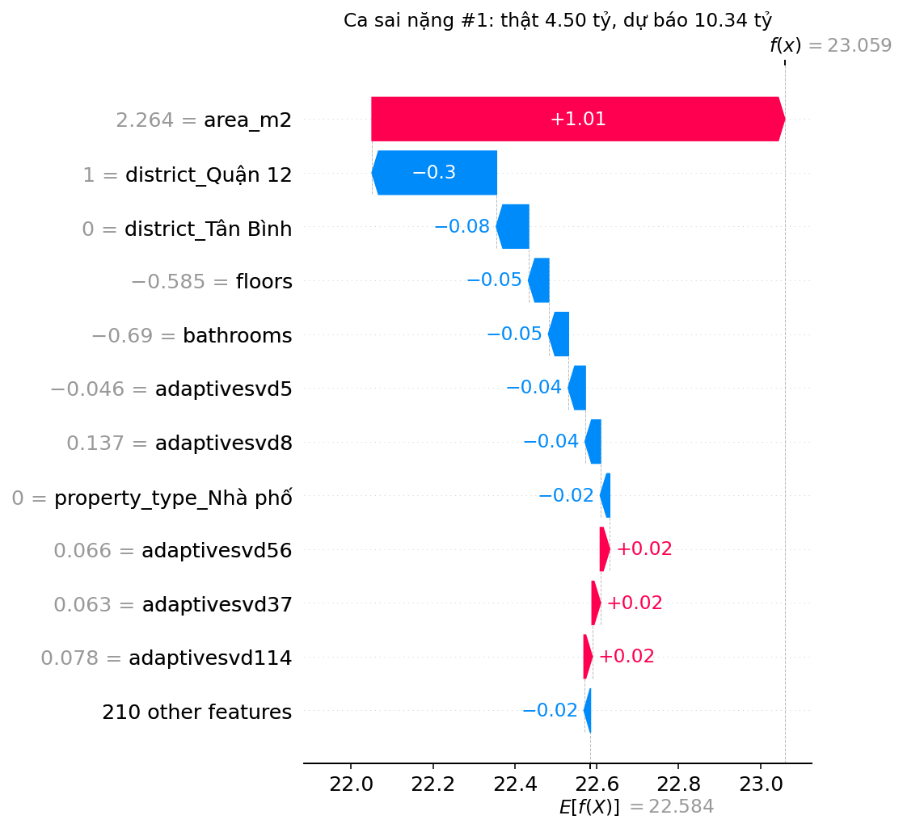
Ca sai nặng nhất
Ba biểu đồ waterfall cho ba ca sai nặng nhất được xem riêng. Chúng thường là bất động sản dị biệt: diện tích rất lớn, vị trí đặc thù, hoặc tin ghi thiếu thông tin then chốt.

Đường cong học
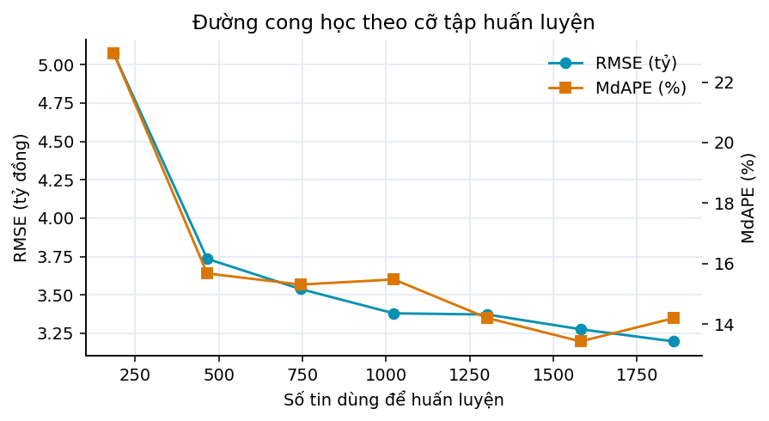
Đường cong học theo cỡ tập huấn luyện
Mô hình: LightGBM. Mỗi dòng: lấy ngẫu nhiên một phần tập huấn luyện, huấn luyện lại, đo trên cùng một tập hold-out.
Tỷ lệ tập huấn luyện | Số tin | RMSE (tỷ) | MdAPE (%)
10% | 186 | 5,071 | 22,9
25% | 465 | 3,735 | 15,7
40% | 744 | 3,538 | 15,3
55% | 1023 | 3,380 | 15,5
70% | 1302 | 3,372 | 14,2
85% | 1581 | 3,276 | 13,4
100% | 1860 | 3,197 | 14,2
Từ 186 lên 1860 tin, MdAPE giảm từ 22,9% xuống 14,2%.
Bước cuối gần như không giảm nữa, nghĩa là đường cong đã phẳng: nút thắt nằm ở chất lượng đặc trưng và nhãn chứ không ở số lượng tin, nên công sức nên chuyển sang chỗ khác thay vì crawl thêm. Đường cong này trả lời một câu hỏi thực tế mà nhóm phải quyết: crawl thêm dữ liệu có đáng không, hay nên dồn công sức vào chất lượng đặc trưng. Câu trả lời nằm ở bước cuối cùng của bảng: nếu thêm 15% dữ liệu cuối vẫn còn kéo sai số xuống thì đường chưa bão hoà và việc thu thập vẫn còn giá trị.

Kết luận và hướng phát triển

Đã làm được gì
Đồ án dựng trọn một đường đi từ tin rao thô tới con số dự báo, và mỗi mắt xích đều có phép đo riêng chứ không dựa vào cam kết suông.
Dữ liệu. Ba nguồn được gộp về một lược đồ: hai sàn rao vặt crawl tháng 08/2026 và một bộ dữ liệu lịch sử. Quy trình làm sạch được ghi lại thành bảng data funnel, nêu rõ mất bao nhiêu dòng ở bước nào và vì sao. Số dòng cuối cùng vượt xa ngưỡng 5.000 của đề bài.
Trích đặc trưng từ văn bản. Bộ luật regex rút bảy trường định lượng từ mô tả tự do, và chất lượng của nó được đo trên bộ nhãn vàng lấy từ chính các trường có cấu trúc mà sàn thu riêng, nghĩa là bộ luật bị chấm bởi một nguồn nó không hề nhìn thấy. Diện tích đạt F1 0,939, đạt chỉ tiêu; số tầng dừng ở 0,802 và phần lớn lỗi còn lại là do tin rao tự mâu thuẫn chứ không phải bộ luật đọc sai.
Chuẩn hoá địa chỉ. Đợt sáp nhập hành chính 2025 được xử lý bằng bảng ánh xạ dựng từ chính dữ liệu, thay vì lấy bảng của bên thứ ba. Cách này cũng phơi ra một sự thật đáng ghi: phần lớn phường mới gộp từ nhiều phường cũ, nên phép ánh xạ ngược không thể là một phép tương ứng một-một, và tỷ lệ đa số được lưu lại cho từng ánh xạ.
Chống rò rỉ nhãn. Đây là phần nhóm đầu tư nhiều nhất, và cũng là phần trả lại nhiều nhất. Danh sách kiểm chạy trước mỗi lần huấn luyện đã bắt được hai lỗi thật mà đọc code bằng mắt không thấy: bước tách từ tái tạo cụm tiền sau khi đã lọc, và một dạng đơn giá lọt qua bộ lọc. Cả hai đều đủ để làm kết quả đẹp một cách vô nghĩa. Không có phép kiểm tự động thì cả hai đã đi thẳng vào báo cáo.

Ba con số đáng nhớ
Mô hình: LightGBM. Cả bốn cấu hình chạy trên CÙNG một bộ fold và cùng một ngân sách tinh chỉnh, nên khác biệt duy nhất giữa các dòng là nhánh văn bản.
Cấu hình đặc trưng | MdAPE (%) | Δ so với chỉ bảng | RMSE (tỷ) | R²
Chỉ đặc trưng bảng | 14,77 ± 1,19 | 0,00 | 3,798 | 0,712
Bảng + cờ văn bản thủ công | 14,08 ± 1,15 | -0,69 | 3,795 | 0,713
Bảng + TF-IDF/SVD | 13,91 ± 0,35 | -0,86 | 3,935 | 0,692
Bảng + TF-IDF/SVD + cờ | 13,88 ± 0,77 | -0,89 | 3,844 | 0,709
Δ âm nghĩa là thêm nhánh đó làm sai số giảm. Đây là con số trả lời trực tiếp câu hỏi của đề: mô tả rao vặt mang bao nhiêu tín hiệu giá.

Đọc bảng
Cả ba cấu hình có văn bản đều thấp hơn cấu hình chỉ có đặc trưng bảng, và thấp theo cùng một chiều. Mô tả rao vặt vì thế có mang tín hiệu giá mà các trường điền sẵn không có.
Cần đọc kèm cỡ hiệu ứng: mức cải thiện lớn nhất là 0,86 điểm phần trăm, trong khi độ lệch chuẩn giữa các fold lên tới 1,19. Bốn cấu hình dùng CHUNG một bộ fold nên đây là phép so bắt cặp, nhạy hơn hẳn so với việc đặt hai khoảng mean±std cạnh nhau; dù vậy vẫn nên đọc kết quả này là một xu hướng nhất quán về dấu, không phải một con số chốt. Ba kết luận rút ra từ bảng kết quả, mỗi kết luận kèm con số:
- Nhóm boosting dẫn đầu. Cách biệt giữa ba mô hình boosting nhỏ hơn độ lệch chuẩn giữa các fold, nên bảng E1 chỉ cho phép nói cả nhóm cùng ở mức tốt nhất, không cho phép chọn ra một mô hình thắng tuyệt đối. Điều đáng nói hơn là khoảng cách so với baseline môi giới, tức trung vị giá mỗi m² theo nhóm nhân diện tích. Đó mới là phần giá trị mà học máy thực sự tạo ra so với cách định giá thủ công.
- Mô tả rao vặt có mang tín hiệu giá. Cả ba cấu hình có nhánh văn bản đều cho sai số thấp hơn cấu hình chỉ dùng đặc trưng bảng, nhất quán về dấu. Nhưng mức cải thiện nhỏ hơn độ lệch chuẩn giữa các fold, nên đây là một xu hướng chứ chưa phải một con số chốt. Chương 4 nêu rõ điều này thay vì trình bày nó như một chiến thắng.
- Chuyển giao theo thời gian có giá của nó. Mô hình huấn luyện trên tin tới 06/2025 rồi đem dự báo tin tháng 08/2026 kém hơn hẳn mô hình huấn luyện trên chính dữ liệu 2026. Cả hai phía đều là giá rao, nên chênh lệch đó không lẫn khoảng cách giữa giá rao và giá giao dịch.

Hạn chế, nói thẳng
Giá rao, không phải giá giao dịch. Đây là hạn chế lớn nhất và không khắc phục được bằng kỹ thuật. Giá giao dịch thực tế thường thấp hơn giá rao, nhưng nhóm không có dữ liệu giao dịch để đo khoảng cách đó nên không đưa ra bất kỳ con số phỏng đoán nào. Thiết kế thí nghiệm ban đầu định đo chính khoảng cách này; khi nguồn dữ liệu giao dịch không lấy được, nhóm đổi thiết kế thay vì giữ nguyên và diễn giải một con số không đo được.
Chỉ TP.HCM, và phủ không đều. Ba quận mục tiêu dày hơn hẳn phần còn lại. Thí nghiệm E3 đo trực tiếp mức suy giảm khi đem mô hình sang khu vực chưa thấy, và kết quả kém hơn E1 là một phát hiện chứ không phải một thất bại: nó cho biết mô hình dựa vào địa bàn đến mức nào.
Tin rao tự mâu thuẫn. Cùng một tin có thể ghi một bộ số ở form và một bộ số khác trong mô tả. Bảng chất lượng trích xuất đo đúng mức chênh này. Không bước tiền xử lý nào sửa được chuyện người bán khai sai.
Số tầng chưa đạt chỉ tiêu F1 0,9. Nhóm dừng sau hai vòng sửa luật theo đúng kịch bản đã định trước, thay vì tiếp tục chỉnh luật cho khớp một tập nhãn tự nó đã nhiễu. Đây là lựa chọn có chủ ý và được ghi lại, không phải một thiếu sót bị bỏ quên.
Địa danh chốt tại một ngày. Hành chính còn tiếp tục thay đổi sau mốc chốt, và bảng ánh xạ chỉ phủ các phường xuất hiện trong dữ liệu đã crawl.

Hướng phát triển
Bổ sung dữ liệu, nhưng đừng kỳ vọng nhiều vào riêng nó. Câu hỏi “crawl thêm có đáng không” được trả lời bằng phép đo chứ không bằng cảm tính, và câu trả lời không như nhóm dự đoán ban đầu: đường cong học đã gần phẳng ở mốc 100% dữ liệu hiện có. Từ 186 lên khoảng 1.600 tin, sai số giảm rất mạnh; từ đó tới 1.860 tin thì gần như không giảm nữa.
Ba lý do vẫn nên thu thập thêm, nhưng với kỳ vọng đúng. Thứ nhất, đường cong đo trên 2.326 tin của ba quận, chưa nói gì về việc mở rộng địa bàn. Thứ hai, nhánh TF-IDF cần nhiều mẫu hơn hẳn mới phát huy hết, và ablation cho thấy nó mới chỉ vừa bắt đầu có ích. Thứ ba, cả cổng kiểm chất lượng lẫn ngưỡng của đề đều chưa đạt bằng dữ liệu hiện có.
Toạ độ và đặc trưng khoảng cách. Bước geocoding đã được thiết kế đầy đủ (Nominatim 1 request mỗi giây, cache trên đĩa, lùi về centroid phường khi không giải được) nhưng hoãn lại theo thứ tự cắt giảm đã định trước khi bắt tay vào làm. Đây là phần bổ sung có giá trị rõ ràng nhất còn lại: khoảng cách tới trung tâm và cụm toạ độ là thông tin mà biến phân loại theo phường không thay thế được.
Đối chiếu với dữ liệu giao dịch. Nếu tiếp cận được nguồn giá giao dịch thật, phép so giữa hai định nghĩa giá sẽ biến hạn chế lớn nhất của đồ án thành một kết quả đo được.
Biểu diễn văn bản nâng cao. Nhánh embedding tĩnh và sentence embedding đã được cân nhắc và xếp sau TF-IDF vì đúng phạm vi môn học. Với hạ tầng pipeline hiện có, thêm một nhánh biểu diễn mới chỉ là thêm một dòng vào ablation.

Tài liệu tham khảo
Mọi URL trong danh sách đã được mở lại ngày 19/08/2026. Hai nghị quyết về sắp xếp đơn vị hành chính được đối chiếu với bản đăng trên cổng thông tin của Chính phủ và Quốc hội, không trích theo trí nhớ.

Đề bài và yêu cầu môn học
- Nguyễn Đình Hiển. Đề tài môn Trí tuệ nhân tạo, CS106.F31.CN2, Trường Đại học Công nghệ Thông tin, ĐHQG-HCM, 2026. Đề tài 5 và yêu cầu bài nộp.

Nguồn dữ liệu
- Chợ Tốt. Gateway API công khai gateway.chotot.com/v1/public/ad-listing. Truy cập 19/08/2026.
- mogi.vn. Chuyên trang mua bán nhà đất TP.HCM. mogi.vn/ho-chi-minh. Truy cập 19/08/2026. Bản chụp robots.txt lưu tại docs/robots-snapshots/mogi.vn.robots.txt.
- tinixai. vietnam-real-estates dataset. Hugging Face, license CC BY-NC 4.0. huggingface.co/datasets/tinixai/vietnam-real-estates. Truy cập 19/08/2026. Phạm vi thực dùng: lát cắt TP.HCM, tin đăng 06/2025 – 03/2026.

Công cụ xử lý ngôn ngữ tiếng Việt
- Underthesea contributors. underthesea: Vietnamese NLP toolkit, phiên bản 6.8.4. Apache-2.0. github.com/undertheseanlp/underthesea.
- Trần Việt Trung. pyvi: Python Vietnamese toolkit, phiên bản 0.1.1. Dùng làm phương án dự phòng cho bước tách từ. github.com/trungtv/pyvi.
Danh sách từ dừng và stoplist riêng cho tin rao do nhóm tự xây dựng trong src/features/text.py, không lấy từ kho bên ngoài, nên không có trích dẫn ở mục này.

Phương pháp và mô hình
- Chen, T. và Guestrin, C. (2016). “XGBoost: A Scalable Tree Boosting System”. KDD ’16.
- Ke, G. và cộng sự (2017). “LightGBM: A Highly Efficient Gradient Boosting Decision Tree”. NIPS ’17.
- Prokhorenkova, L. và cộng sự (2018). “CatBoost: unbiased boosting with categorical features”. NeurIPS ’18, arXiv:1706.09516.
- Lundberg, S. và Lee, S.-I. (2017). “A Unified Approach to Interpreting Model Predictions”. NIPS ’17.
- De Cock, D. (2011). “Ames, Iowa: Alternative to the Boston Housing Data as an End of Semester Regression Project”. Journal of Statistics Education, 19(3). Tiền lệ mô hình hoá log giá nhà trong giảng dạy.
- Pedregosa, F. và cộng sự (2011). “Scikit-learn: Machine Learning in Python”. Journal of Machine Learning Research, 12, 2825-2830.

Dữ liệu hành chính và địa lý
- Quốc hội khoá XV. Nghị quyết số 202/2025/QH15 ngày 12/06/2025 về việc sắp xếp đơn vị hành chính cấp tỉnh. Cả nước còn 34 đơn vị cấp tỉnh gồm 28 tỉnh và 6 thành phố. Toàn văn: vanban.chinhphu.vn và xaydungchinhsach.chinhphu.vn.
- Uỷ ban Thường vụ Quốc hội khoá XV. Nghị quyết số 1685/NQ-UBTVQH15 ngày 16/06/2025 về việc sắp xếp các đơn vị hành chính cấp xã của Thành phố Hồ Chí Minh năm 2025. Sau sắp xếp TP.HCM có 168 đơn vị: 113 phường, 54 xã và 1 đặc khu. Toàn văn: xaydungchinhsach.chinhphu.vn.
- Bảng ánh xạ phường mới sang phường cũ do nhóm tự dựng từ các cặp ward_name và ward_name_v3 trong dữ liệu Chợ Tốt đã crawl. Ngày chốt và toàn bộ bảng lưu tại data/external/ward_mapping_new_to_old.json. Không dùng bảng ánh xạ của bên thứ ba nên không phát sinh ràng buộc license.

Pháp lý về dữ liệu cá nhân
- Quốc hội. Luật Bảo vệ dữ liệu cá nhân 2025, hiệu lực từ 01/01/2026, cùng Nghị định 356/2025/NĐ-CP hướng dẫn thi hành. Đây là căn cứ pháp lý hiện hành cho quy tắc không thu thập và không lưu thông tin người đăng tin của đồ án.
- Chính phủ. Nghị định 13/2023/NĐ-CP về bảo vệ dữ liệu cá nhân. Đã hết hiệu lực từ 01/01/2026, được thay thế bởi Luật Bảo vệ dữ liệu cá nhân 2025. Ghi ở đây vì tài liệu khảo sát ban đầu của nhóm còn dẫn văn bản này; dữ liệu của đồ án thu thập tháng 08/2026 nên thuộc phạm vi điều chỉnh của luật mới.
Nhóm không trích dẫn điều khoản cụ thể nào của hai văn bản trên. Quy tắc áp dụng trong đồ án (không thu thập, không lưu, không tái phân phối thông tin cá nhân người đăng tin) chặt hơn mức tối thiểu mà quy định yêu cầu, nên không cần diễn giải điều khoản để biện minh cho một lựa chọn kỹ thuật nào.

